Федеральное государственное образовательное бюджетное

учреждение высшего образования

**«Финансовый университет при Правительстве Российской Федерации»**

**(Финансовый университет)**

Колледж информатики и программирования

Специальность 09.02.07 «Информационные системы и программирование»

**ОТЧЕТ**

**ПО УЧЕБНОЙ ПРАКТИКЕ**

Профессиональный модуль ПМ.02 Осуществление интеграции программных модулей

*(наименование профессионального модуля)*

Выполнил:

обучающийся учебной группы № 619

Воронов А.В.

*(И.О. Фамилия)*

Проверил:

руководитель практики от колледжа:

Т.Г. Аксёнова

*(И.О. Фамилия)*

М.В. Морозова

*(И.О. Фамилия)*

О.Г. Пташкин

*(И.О. Фамилия)*

И.В. Сибирев

*(И.О. Фамилия)*

**Москва**

**20­­­­23**

**Перечень заданий/работ, выполненных в ходе учебной практики**

Специальность 09.02.07 «Информационные системы и программирование»

*(наименование специальности)*

Профессиональный модуль ПМ.02 Осуществление интеграции программных модулей

*(наименование профессионального модуля)*

|  |  |  |
| --- | --- | --- |
| **№ п/п** | **Темы учебной практики** | **Выполненные задания/работы** |
| 1 | Тема 1. Использование выбранной системы контроля версий | Организация работы с проектом с использованием системы контроля версий Git. Создание и клонирование репозитория Git. Фиксация и извлечение изменений в проекте, отправка коммитов, работа с ветвями |
| 2 | Тема 2. Использование методов для получения кода с заданной функциональностью и степенью качества | Реализация методов для получения кода с заданной функциональностью и степенью качества |
| 3 | Тема 3. Интеграция модулей в программное обеспечение | Осуществление интеграции программных модулей в программное обеспечение |
| 4 | Тема 4. Отладка программных модулей | Выполнение отладки программных модулей с использованием специализированных программных средств |
| 5 | Тема 5. Разработка тестовых наборов и тестовых сценариев для программного обеспечения | Осуществление разработки тестовых наборов и тестовых сценариев для программного обеспечения |
| 6 | Тема 6. Инспектирование компонент программного обеспечения на предмет соответствия стандартам кодирования | Проведение инспектирования компонент программного обеспечения на предмет соответствия стандартам кодирования |
| 7 | Тема 7. Разработка технического задания на веб-приложение в соответствии с требованиями заказчика | Разработка и оформление технического задания на веб-приложение в соответствии с требованиями заказчика |
| 8 | Тема 8. Разработка веб-приложения в соответствии с техническим заданием | Разработка веб-приложения в соответствии с техническим заданием |
| 9 | Тема 9. Разработка интерфейса пользователя веб-приложения в соответствии с техническим заданием | Разработка интерфейса пользователя веб-приложения в соответствии с техническим заданием |
| 10 | Тема 10. Осуществление технического сопровождения и восстановления веб-приложения в соответствии с техническим заданием | Осуществление технического сопровождения и восстановления веб-приложения в соответствии с техническим заданием |
| 11 | Тема 11. Тестирование разработанного веб-приложения | Осуществление тестирования разработанного веб-приложения |
| 12 | Тема 12. Размещение веб-приложения в сети в соответствии с техническим заданием | Размещение веб-приложения в сети в соответствии с техническим заданием |

Федеральное государственное образовательное бюджетное

учреждение высшего образования

**«Финансовый университет при Правительстве Российской Федерации»**

**(Финансовый университет)**

Колледж информатики и программирования

**ОТЧЕТ О ВЫПОЛНЕНИИ ЗАДАНИЯ №2**

**Тема: «ГИБДД»**

Студент: Воронов А.В..

Группа: 619

Преподаватель: Аксенова Т. Г.

Дата: 07.02.2023

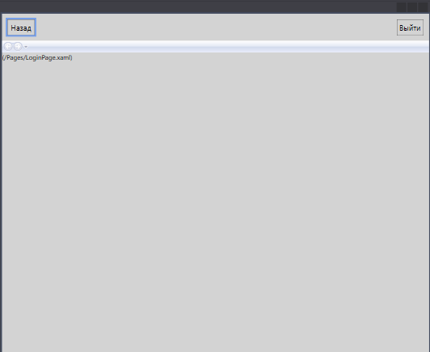

Рисунок 1. Main Window

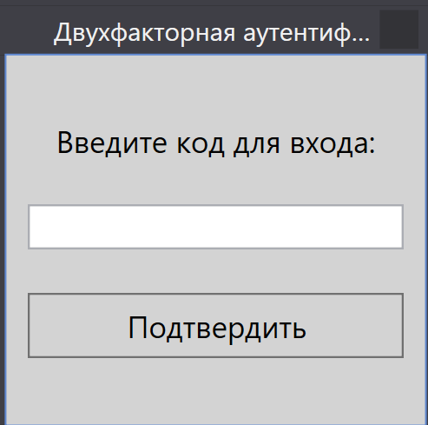

Рисунок 2. CodeWindow

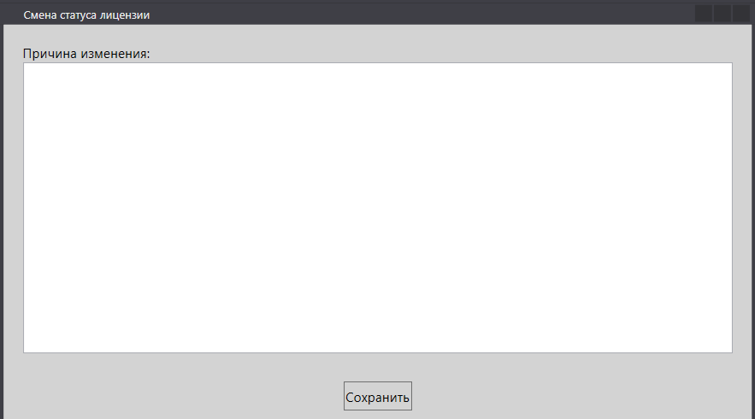

Рисунок 3. ChangeStatusWindow

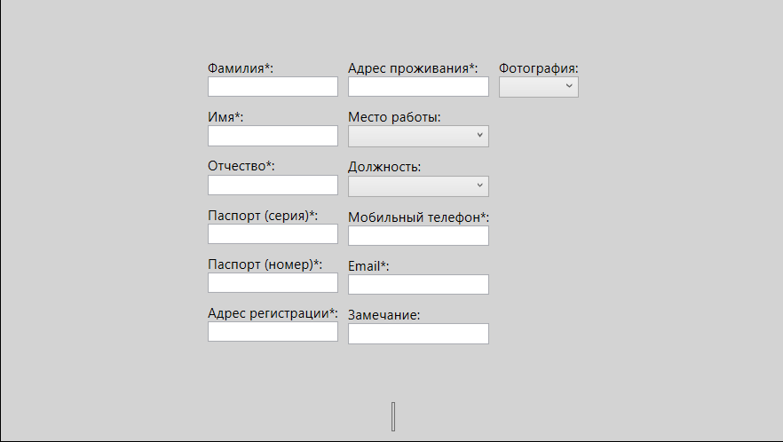

Рисунок 4. AddDriverPage

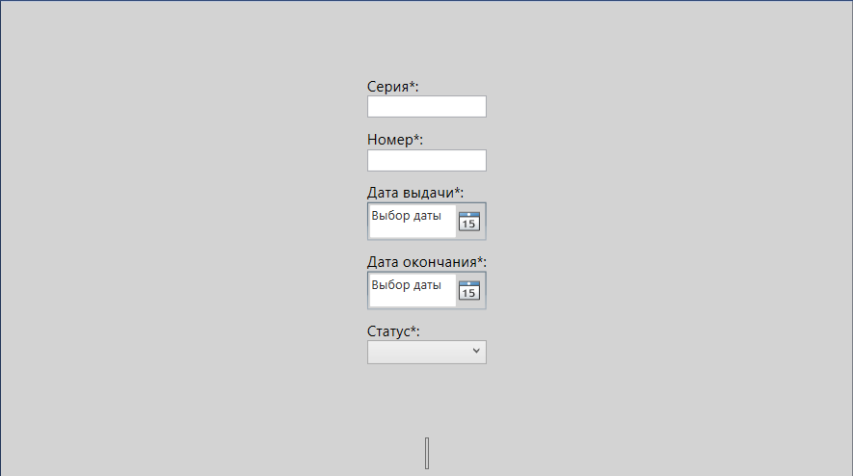

Рисунок 5. AddLicensePage

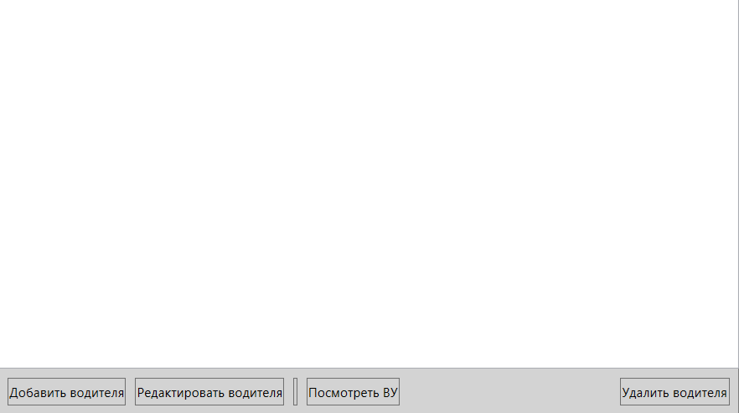

Рисунок 6. DriverListPage

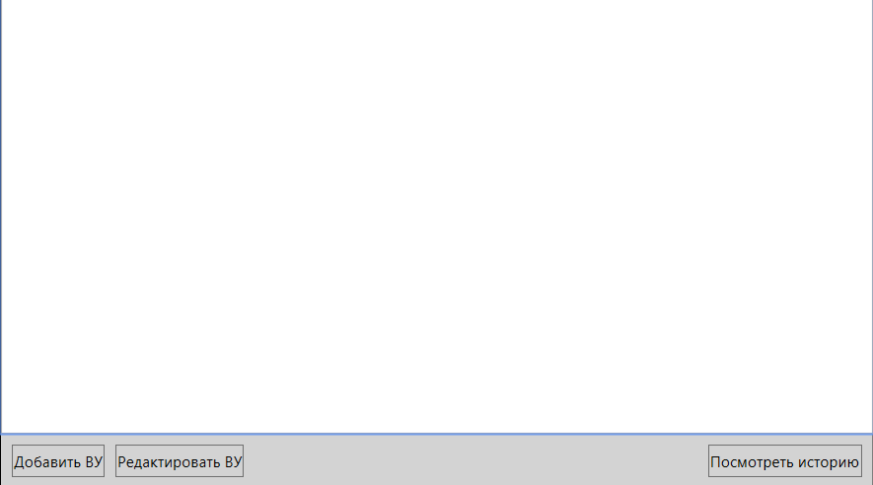

Рисунок 6. LicensePage

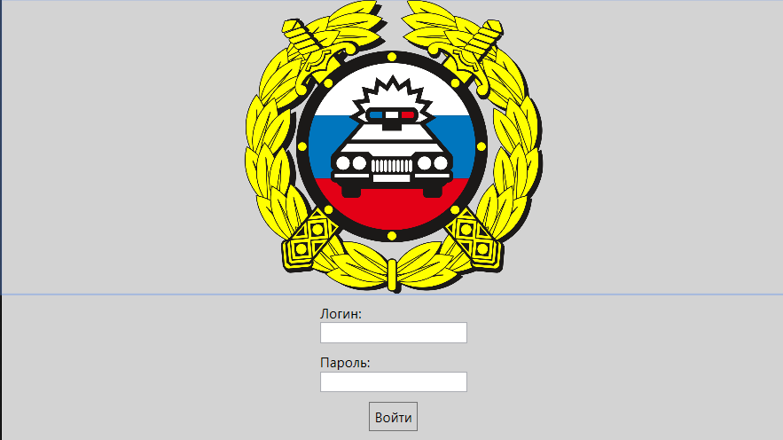

Рисунок 7. LoginPage

**Код Лист:**

MainWindow.xaml

<Window x:Class="GIBDD_Voronov_619.Windows.MainWindow"

xmlns="http://schemas.microsoft.com/winfx/2006/xaml/presentation"

xmlns:x="http://schemas.microsoft.com/winfx/2006/xaml"

xmlns:d="http://schemas.microsoft.com/expression/blend/2008"

xmlns:mc="http://schemas.openxmlformats.org/markup-compatibility/2006"

xmlns:local="clr-namespace:GIBDD_Voronov_619"

mc:Ignorable="d"

Title="{Binding ElementName=MainFrame, Path=Content.Title, StringFormat=Госавтоинспекция - {0}}" Height="660" Width="800" WindowStartupLocation="CenterScreen">

<Grid>

<Grid.RowDefinitions>

<RowDefinition Height="50"/>

<RowDefinition/>

</Grid.RowDefinitions>

<Button x:Name="BackButton" HorizontalAlignment="Left" VerticalAlignment="Center" Width="50" Content="Назад" Margin="10,0,0,0" Click="BackButton_Click"/>

<Button x:Name="ExitButton" HorizontalAlignment="Right" VerticalAlignment="Center" Width="50" Content="Выйти" Margin="0,0,10,0" Click="ExitButton_Click"/>

<Frame x:Name="MainFrame" Grid.Row="1" Source="/Pages/LoginPage.xaml" NavigationUIVisibility="Hidden"/>

</Grid>

</Window>

MainWindow.xaml.cs

using System;

using System.Collections.Generic;

using System.ComponentModel;

using System.Linq;

using System.Text;

using System.Threading.Tasks;

using System.Windows;

using System.Windows.Controls;

using System.Windows.Data;

using System.Windows.Documents;

using System.Windows.Input;

using System.Windows.Media;

using System.Windows.Media.Imaging;

using System.Windows.Navigation;

using System.Windows.Shapes;

using System.Windows.Threading;

using GIBDD_Voronov_619.Pages;

namespace GIBDD_Voronov_619.Windows

{

/// <summary>

/// Логика взаимодействия для MainWindow.xaml

/// </summary>

public partial class MainWindow : Window

{

public bool IsLoggedIn = false;

public bool IsCodeNeed = false;

public MainWindow()

{

InitializeComponent();

}

private void BackButton_Click(object sender, RoutedEventArgs e)

{

if (MainFrame.CanGoBack && IsLoggedIn == true)

{

MainFrame.GoBack();

}

}

private void ExitButton_Click(object sender, RoutedEventArgs e)

{

if (IsLoggedIn == true)

{

IsLoggedIn = false;

MainFrame.Navigate(new LoginPage());

}

}

}

}

CodeWindow.xaml

<Window x:Class="GIBDD_Voronov_619.Windows.CodeWindow"

xmlns="http://schemas.microsoft.com/winfx/2006/xaml/presentation"

xmlns:x="http://schemas.microsoft.com/winfx/2006/xaml"

xmlns:d="http://schemas.microsoft.com/expression/blend/2008"

xmlns:mc="http://schemas.openxmlformats.org/markup-compatibility/2006"

xmlns:local="clr-namespace:GIBDD_Voronov_619"

mc:Ignorable="d"

Title="Двухфакторная аутентификация" Height="200" Width="200" ResizeMode="NoResize" WindowStartupLocation="CenterOwner">

<Grid>

<StackPanel VerticalAlignment="Center">

<TextBlock Text="Введите код для входа:" TextAlignment="Center"/>

<TextBox x:Name="CodeTextBox" Margin="10,20,10,0"/>

<Button x:Name="ConfirmButton" Content="Подтвердить" Margin="10,20,10,0" Click="ConfirmButton_Click"/>

</StackPanel>

</Grid>

</Window>

CodeWindow.xaml.cs

using GIBDD_Voronov_619.Pages;

using System;

using System.Collections.Generic;

using System.Linq;

using System.Text;

using System.Threading.Tasks;

using System.Windows;

using System.Windows.Controls;

using System.Windows.Data;

using System.Windows.Documents;

using System.Windows.Input;

using System.Windows.Media;

using System.Windows.Media.Imaging;

using System.Windows.Navigation;

using System.Windows.Shapes;

namespace GIBDD_Voronov_619.Windows

{

/// <summary>

/// Логика взаимодействия для CodeWindow.xaml

/// </summary>

public partial class CodeWindow : Window

{

public string Code;

public CodeWindow(string code)

{

InitializeComponent();

Code = code;

}

private void ConfirmButton_Click(object sender, RoutedEventArgs e)

{

if(CodeTextBox.Text == Code)

{

this.Owner.Focus();

this.Owner.IsEnabled = true;

this.DialogResult = true;

this.Close();

}

else

{

MessageBox.Show("Неверно, попробуйте ещё раз!", "Ошибка!", MessageBoxButton.OK, MessageBoxImage.Error);

}

}

}

}

ChangeStatusWindow.xaml

<Window x:Class="GIBDD_Voronov_619.Windows.ChangeStatusWindow"

xmlns="http://schemas.microsoft.com/winfx/2006/xaml/presentation"

xmlns:x="http://schemas.microsoft.com/winfx/2006/xaml"

xmlns:d="http://schemas.microsoft.com/expression/blend/2008"

xmlns:mc="http://schemas.openxmlformats.org/markup-compatibility/2006"

xmlns:local="clr-namespace:GIBDD_Voronov_619.Windows"

mc:Ignorable="d"

Title="Смена статуса лицензии" Height="450" Width="800" WindowStartupLocation="CenterScreen">

<Grid>

<Grid.RowDefinitions>

<RowDefinition/>

<RowDefinition Height="50"/>

</Grid.RowDefinitions>

<TextBlock Text="Причина изменения:" Margin="20, 20, 10, 10"/>

<TextBox Text="{Binding Description}" Margin="20, 40, 20, 20"/>

<Button Grid.Row="1" Content="Сохранить" HorizontalAlignment="Center" Click="Button_Click"/>

</Grid>

</Window>

ChangeStatusWindow.xaml.cs

using System;

using System.Collections.Generic;

using System.Linq;

using System.Text;

using System.Threading.Tasks;

using System.Windows;

using System.Windows.Controls;

using System.Windows.Data;

using System.Windows.Documents;

using System.Windows.Input;

using System.Windows.Media;

using System.Windows.Media.Imaging;

using System.Windows.Shapes;

namespace GIBDD_Voronov_619.Windows

{

/// <summary>

/// Логика взаимодействия для ChangeStatusWindow.xaml

/// </summary>

public partial class ChangeStatusWindow : Window

{

public string Description { get; set; }

public ChangeStatusWindow()

{

InitializeComponent();

DataContext = this;

}

private void Button_Click(object sender, RoutedEventArgs e)

{

this.DialogResult = true;

this.Owner.Focus();

this.Close();

}

}

}

AddDriverPage.xaml

<Page x:Class="GIBDD_Voronov_619.Pages.AddDriverPage"

xmlns="http://schemas.microsoft.com/winfx/2006/xaml/presentation"

xmlns:x="http://schemas.microsoft.com/winfx/2006/xaml"

xmlns:mc="http://schemas.openxmlformats.org/markup-compatibility/2006"

xmlns:d="http://schemas.microsoft.com/expression/blend/2008"

xmlns:local="clr-namespace:GIBDD_Voronov_619.Pages"

mc:Ignorable="d"

d:DesignHeight="450" d:DesignWidth="800">

<Page.Style>

<Style TargetType="Page">

<Style.Triggers>

<DataTrigger Binding="{Binding IsEdit}" Value="False">

<Setter Property="Title" Value="Добавление водителя"/>

</DataTrigger>

<DataTrigger Binding="{Binding IsEdit}" Value="True">

<Setter Property="Title" Value="Изменение водителя"/>

</DataTrigger>

</Style.Triggers>

</Style>

</Page.Style>

<Grid>

<Grid.RowDefinitions>

<RowDefinition/>

<RowDefinition Height="50"/>

</Grid.RowDefinitions>

<WrapPanel Grid.Row="0" HorizontalAlignment="Center" VerticalAlignment="Center">

<StackPanel>

<TextBlock Text="Фамилия*:" Margin="0,10,0,0"/>

<TextBox Name="SurnameTextBox" Text="{Binding Driver.Surname}"/>

<TextBlock Text="Имя*:" Margin="0,10,0,0"/>

<TextBox Name="NameTextBox" Text="{Binding Driver.Name}"/>

<TextBlock Text="Отчество*:" Margin="0,10,0,0"/>

<TextBox Name="PatronymicTextBox" Text="{Binding Driver.Patronymic}"/>

<TextBlock Text="Паспорт (серия)*:" Margin="0,10,0,0"/>

<TextBox Name="PassportSerialTextBox" Text="{Binding Driver.PassportSerial}"/>

<TextBlock Text="Паспорт (номер)*:" Margin="0,10,0,0"/>

<TextBox Name="PassportNumberTextBox" Text="{Binding Driver.PassportNumber}"/>

<TextBlock Text="Адрес регистрации*:" Margin="0,10,0,0"/>

<TextBox Name="AddressTextBox" Text="{Binding Driver.Address}"/>

</StackPanel>

<StackPanel Margin="10,0,0,0">

<TextBlock Text="Адрес проживания*:" Margin="0,10,0,0"/>

<TextBox Name="AddressLifeTextBox" Text="{Binding Driver.AddressLife}"/>

<TextBlock Text="Место работы:" Margin="0,10,0,0"/>

<ComboBox Name="CompanyTextBox" ItemsSource="{Binding Companies}" SelectedItem="{Binding Driver.Company}">

<ComboBox.ItemTemplate>

<DataTemplate>

<TextBlock Text="{Binding Name}"/>

</DataTemplate>

</ComboBox.ItemTemplate>

</ComboBox>

<TextBlock Text="Должность:" Margin="0,10,0,0"/>

<ComboBox Name="JobNameTextBox" ItemsSource="{Binding JobNames}" SelectedItem="{Binding Driver.JobName}">

<ComboBox.ItemTemplate>

<DataTemplate>

<TextBlock Text="{Binding Name}"/>

</DataTemplate>

</ComboBox.ItemTemplate>

</ComboBox>

<TextBlock Text="Мобильный телефон*:" Margin="0,10,0,0"/>

<TextBox Name="PhoneNumberTextBox" Text="{Binding Driver.Phone}"/>

<TextBlock Text="Email*:" Margin="0,10,0,0"/>

<TextBox Name="EmailTextBox" Text="{Binding Driver.Email}"/>

<TextBlock Text="Замечание:" Margin="0,10,0,0"/>

<TextBox Name="DescriptionTextBox" Text="{Binding Driver.Description}"/>

</StackPanel>

<StackPanel Margin="10,0,0,0">

<TextBlock Text="Фотография:" Margin="0,10,0,0"/>

<ComboBox Name="PhotoTextBox">

</ComboBox>

</StackPanel>

</WrapPanel>

<Button x:Name="AddButton" Grid.Row="1" HorizontalAlignment="Center" Click="AddButton_Click">

<Button.Style>

<Style TargetType="Button" BasedOn="{StaticResource {x:Type Button}}">

<Style.Triggers>

<DataTrigger Binding="{Binding IsEdit}" Value="True">

<Setter Property="Content" Value="Сохранить"/>

</DataTrigger>

<DataTrigger Binding="{Binding IsEdit}" Value="False">

<Setter Property="Content" Value="Добавить"/>

</DataTrigger>

</Style.Triggers>

</Style>

</Button.Style>

</Button>

</Grid>

</Page>

AddDriverPage.xaml.cs

using System;

using System.Collections.Generic;

using System.ComponentModel;

using System.IO;

using System.Linq;

using System.Text;

using System.Text.RegularExpressions;

using System.Threading.Tasks;

using System.Windows;

using System.Windows.Controls;

using System.Windows.Data;

using System.Windows.Documents;

using System.Windows.Input;

using System.Windows.Media;

using System.Windows.Media.Imaging;

using System.Windows.Navigation;

using System.Windows.Shapes;

namespace GIBDD_Voronov_619.Pages

{

/// <summary>

/// Логика взаимодействия для AddDriverPage.xaml

/// </summary>

public partial class AddDriverPage : Page

{

public List<Company> Companies { get; set; }

public List<JobName> JobNames { get; set; }

public bool IsEdit { get; set; }

public Driver Driver { get; set; }

public AddDriverPage(Driver driver = null)

{

InitializeComponent();

DataContext = this;

if (driver != null)

{

Driver = driver;

IsEdit = true;

}

else

{

Driver = new Driver();

IsEdit = false;

}

Companies = Core.GetContext().Company.ToList();

JobNames = Core.GetContext().JobName.ToList();

}

private void AddButton_Click(object sender, RoutedEventArgs e)

{

var str = new StringBuilder();

if (string.IsNullOrEmpty(SurnameTextBox.Text))

{

str.AppendLine("Напишите фамилию!");

}

if (string.IsNullOrEmpty(NameTextBox.Text))

{

str.AppendLine("Напишите имя!");

}

if (string.IsNullOrEmpty(PatronymicTextBox.Text))

{

str.AppendLine("Напишите отчество!");

}

if (string.IsNullOrEmpty(PassportSerialTextBox.Text))

{

str.AppendLine("Напишите серию паспорта!");

}

if (string.IsNullOrEmpty(PassportNumberTextBox.Text))

{

str.AppendLine("Напишите номер паспорта!");

}

if (string.IsNullOrEmpty(AddressTextBox.Text))

{

str.AppendLine("Напишите адрес регистрации!");

}

if (string.IsNullOrEmpty(AddressLifeTextBox.Text))

{

str.AppendLine("Напишите адрес проживания!");

}

if (string.IsNullOrEmpty(EmailTextBox.Text))

{

str.AppendLine("Напишите email!");

}

if (string.IsNullOrEmpty(PhoneNumberTextBox.Text))

{

str.AppendLine("Напишите номер телефона!");

}

Match match = Regex.Match(PhoneNumberTextBox.Text, "^((\\+7)+\\(+(([0-9]){3})+\\)+([0-9]){3}-+([0-9]){4})$");

if (!match.Success)

{

str.AppendLine("Напишите номер телефона в формате \"+7(###)###-####!\"");

}

if (str.Length > 0)

{

MessageBox.Show(str.ToString(), "Ошибка", MessageBoxButton.OK, MessageBoxImage.Error);

return;

}

if (IsEdit == false)

{

Core.GetContext().Driver.Add(Driver);

Core.GetContext().SaveChanges();

MessageBox.Show("Водитель был добавлен!", "Успешно", MessageBoxButton.OK, MessageBoxImage.Information);

}

else

{

var msg = MessageBox.Show("Вы точно хотите сохранить изменения?", "Подтверждение", MessageBoxButton.YesNo, MessageBoxImage.Question);

if (msg == MessageBoxResult.Yes)

{

Core.GetContext().SaveChanges();

MessageBox.Show("Изменения были успешно сохранены!", "Успешно", MessageBoxButton.OK, MessageBoxImage.Information);

}

}

NavigationService.GoBack();

}

}

}

AddLicensePage.xaml

<Page x:Class="GIBDD_Voronov_619.Pages.AddLicensePage"

xmlns="http://schemas.microsoft.com/winfx/2006/xaml/presentation"

xmlns:x="http://schemas.microsoft.com/winfx/2006/xaml"

xmlns:mc="http://schemas.openxmlformats.org/markup-compatibility/2006"

xmlns:d="http://schemas.microsoft.com/expression/blend/2008"

xmlns:local="clr-namespace:GIBDD_Voronov_619.Pages"

mc:Ignorable="d"

d:DesignHeight="450" d:DesignWidth="800">

<Page.Style>

<Style TargetType="Page">

<Style.Triggers>

<DataTrigger Binding="{Binding IsEdit}" Value="False">

<Setter Property="Title" Value="Добавление лицензии"/>

</DataTrigger>

<DataTrigger Binding="{Binding IsEdit}" Value="True">

<Setter Property="Title" Value="Изменение лицензии"/>

</DataTrigger>

</Style.Triggers>

</Style>

</Page.Style>

<Grid>

<Grid.RowDefinitions>

<RowDefinition/>

<RowDefinition Height="50"/>

</Grid.RowDefinitions>

<WrapPanel Grid.Row="0" HorizontalAlignment="Center" VerticalAlignment="Center">

<StackPanel>

<TextBlock Text="Серия*:" Margin="0,10,0,0"/>

<TextBox Name="SerialTextBox" Text="{Binding License.LicenceSeries}"/>

<TextBlock Text="Номер*:" Margin="0,10,0,0"/>

<TextBox Name="NumberTextBox" Text="{Binding License.LicenceNumber}"/>

<TextBlock Text="Дата выдачи*:" Margin="0,10,0,0"/>

<DatePicker Name="LicenseDateTextBox" SelectedDate="{Binding License.LicenseDate}"/>

<TextBlock Text="Дата окончания*:" Margin="0,10,0,0"/>

<DatePicker Name="ExpireDateTextBox" SelectedDate="{Binding License.ExpireDate}"/>

<TextBlock Text="Статус*:" Margin="0,10,0,0"/>

<ComboBox Name="StatusComboBox" ItemsSource="{Binding Statuses}" SelectedItem="{Binding LicenseStatus}" SelectionChanged="StatusComboBox_SelectionChanged">

<ComboBox.ItemTemplate>

<DataTemplate>

<TextBlock Text="{Binding Name}"/>

</DataTemplate>

</ComboBox.ItemTemplate>

</ComboBox>

</StackPanel>

</WrapPanel>

<Button x:Name="AddButton" Grid.Row="1" HorizontalAlignment="Center" Click="AddButton_Click">

<Button.Style>

<Style TargetType="Button" BasedOn="{StaticResource {x:Type Button}}">

<Style.Triggers>

<DataTrigger Binding="{Binding IsEdit}" Value="True">

<Setter Property="Content" Value="Сохранить"/>

</DataTrigger>

<DataTrigger Binding="{Binding IsEdit}" Value="False">

<Setter Property="Content" Value="Добавить"/>

</DataTrigger>

</Style.Triggers>

</Style>

</Button.Style>

</Button>

</Grid>

</Page>

AddLicensePage.xaml.cs

using GIBDD_Voronov_619.Windows;

using System;

using System.Collections.Generic;

using System.Linq;

using System.Text;

using System.Threading.Tasks;

using System.Windows;

using System.Windows.Controls;

using System.Windows.Data;

using System.Windows.Documents;

using System.Windows.Input;

using System.Windows.Media;

using System.Windows.Media.Imaging;

using System.Windows.Navigation;

using System.Windows.Shapes;

namespace GIBDD_Voronov_619.Pages

{

/// <summary>

/// Логика взаимодействия для AddLicensePage.xaml

/// </summary>

public partial class AddLicensePage : Page

{

public bool IsEdit { get; set; }

public List<Status> Statuses { get; set; }

public License License { get; set; }

public Status LicenseStatus { get; set; }

private bool _isStatusChaged = false;

private string _description;

private Driver _driver;

public AddLicensePage(License license = null, Driver driver = null)

{

InitializeComponent();

DataContext = this;

_driver = driver;

if (license != null)

{

License = license;

LicenseStatus = License.Status;

IsEdit = true;

}

else

{

License = new License();

License.Driver = _driver;

IsEdit = false;

}

Statuses = Core.GetContext().Status.ToList();

}

private void AddButton_Click(object sender, RoutedEventArgs e)

{

License.Status = LicenseStatus;

if (IsEdit == false)

{

Core.GetContext().License.Add(License);

Core.GetContext().SaveChanges();

MessageBox.Show("Лицензия была добавлена!", "Успешно", MessageBoxButton.OK, MessageBoxImage.Information);

}

else

{

var msg = MessageBox.Show("Вы точно хотите сохранить изменения?", "Подтверждение", MessageBoxButton.YesNo, MessageBoxImage.Question);

if (msg == MessageBoxResult.Yes)

{

if(_isStatusChaged == true)

{

LicenseHistory licenseHistory = new LicenseHistory();

licenseHistory.License = License;

licenseHistory.Status = LicenseStatus;

licenseHistory.Description = _description;

Core.GetContext().LicenseHistory.Add(licenseHistory);

}

Core.GetContext().SaveChanges();

MessageBox.Show("Изменения были успешно сохранены!", "Успешно", MessageBoxButton.OK, MessageBoxImage.Information);

}

}

NavigationService.GoBack();

}

private void StatusComboBox_SelectionChanged(object sender, SelectionChangedEventArgs e)

{

if (StatusComboBox.SelectedIndex == 0)

{

var activeLicense = _driver.License.FirstOrDefault(l => l.StatusID == 1 && l.ID != License.ID);

if (activeLicense != null)

{

MessageBox.Show("У данного водителя уже есть активное ВУ!", "Ошибка", MessageBoxButton.OK, MessageBoxImage.Error);

StatusComboBox.SelectedItem = License.Status;

return;

}

}

if (IsEdit == true)

{

if (License.Status != LicenseStatus)

{

MessageBox.Show("При смене статуса необходимо написать комментарий - причину изменения", "Предупреждение", MessageBoxButton.OK, MessageBoxImage.Warning);

ChangeStatusWindow changeStatusWindow = new ChangeStatusWindow();

changeStatusWindow.Owner = Window.GetWindow(this);

if(changeStatusWindow.ShowDialog() == true)

{

_isStatusChaged = true;

_description = changeStatusWindow.Description;

}

return;

}

}

}

}

}

DriverListPage.xaml

<Page x:Class="GIBDD_Voronov_619.Pages.DriverListPage"

xmlns="http://schemas.microsoft.com/winfx/2006/xaml/presentation"

xmlns:x="http://schemas.microsoft.com/winfx/2006/xaml"

xmlns:mc="http://schemas.openxmlformats.org/markup-compatibility/2006"

xmlns:d="http://schemas.microsoft.com/expression/blend/2008"

xmlns:local="clr-namespace:GIBDD_Voronov_619.Pages"

mc:Ignorable="d"

d:DesignHeight="450" d:DesignWidth="800"

Title="Список водителей" Loaded="Page_Loaded">

<Grid>

<Grid.RowDefinitions>

<RowDefinition/>

<RowDefinition Height="50"/>

</Grid.RowDefinitions>

<ListView x:Name="DriverListView" ItemsSource="{Binding Drivers}">

<ListView.ItemTemplate>

<DataTemplate>

<WrapPanel>

<StackPanel VerticalAlignment="Center">

<Image Source="{Binding Photo}" Width="100" Height="100"/>

</StackPanel>

<StackPanel Margin="10,0,0,0">

<TextBlock>

<TextBlock.Text>

<MultiBinding StringFormat="ФИО: {0} {1} {2}">

<Binding Path="Surname"/>

<Binding Path="Name"/>

<Binding Path="Patronymic"/>

</MultiBinding>

</TextBlock.Text>

</TextBlock>

<TextBlock>

<TextBlock.Text>

<MultiBinding StringFormat="Паспорт: {0} {1}">

<Binding Path="PassportSerial"/>

<Binding Path="PassportNumber"/>

</MultiBinding>

</TextBlock.Text>

</TextBlock>

<TextBlock Text="{Binding Path=Address, StringFormat=Адрес регистрации: {0}}"/>

<TextBlock Text="{Binding Path=AddressLife, StringFormat=Адрес проживания: {0}}"/>

<TextBlock Text="{Binding Path=Company.Name, StringFormat=Место работы: {0}}"/>

<TextBlock Text="{Binding Path=JobName.Name, StringFormat=Должность: {0}}"/>

<TextBlock Text="{Binding Path=Phone, StringFormat=Номер телефона: {0}}"/>

<TextBlock Text="{Binding Path=Email, StringFormat=Email: {0}}"/>

<TextBlock Text="{Binding Path=Description, StringFormat=Замечание: {0}, TargetNullValue={}}" TextWrapping="Wrap"/>

</StackPanel>

</WrapPanel>

</DataTemplate>

</ListView.ItemTemplate>

</ListView>

<StackPanel Grid.Row="1" Orientation="Horizontal" HorizontalAlignment="Left">

<Button x:Name="AddDriverButton" Grid.Row="1" Content="Добавить водителя" HorizontalAlignment="Left" Margin="10,0,0,0" Click="AddDriverButton_Click">

<Button.Style>

<Style TargetType="Button" BasedOn="{StaticResource {x:Type Button}}">

<Style.Triggers>

<DataTrigger Binding="{Binding IsArchive}" Value="False">

<Setter Property="IsEnabled" Value="True"/>

</DataTrigger>

<DataTrigger Binding="{Binding IsArchive}" Value="True">

<Setter Property="IsEnabled" Value="False"/>

</DataTrigger>

</Style.Triggers>

</Style>

</Button.Style>

</Button>

<Button x:Name="EditDriverButton" Grid.Row="1" Content="Редактировать водителя" HorizontalAlignment="Left" Margin="10,0,0,0" Click="EditDriverButton_Click">

<Button.Style>

<Style TargetType="Button" BasedOn="{StaticResource {x:Type Button}}">

<Style.Triggers>

<DataTrigger Binding="{Binding IsArchive}" Value="False">

<Setter Property="IsEnabled" Value="True"/>

</DataTrigger>

<DataTrigger Binding="{Binding IsArchive}" Value="True">

<Setter Property="IsEnabled" Value="False"/>

</DataTrigger>

</Style.Triggers>

</Style>

</Button.Style>

</Button>

<Button x:Name="ArchiveDriverButton" Grid.Row="1" HorizontalAlignment="Left" Margin="10,0,0,0" Click="ArchiveDriverButton_Click">

<Button.Style>

<Style TargetType="Button" BasedOn="{StaticResource {x:Type Button}}">

<Style.Triggers>

<DataTrigger Binding="{Binding IsArchive}" Value="False">

<Setter Property="Content" Value="Посмотреть архив"/>

</DataTrigger>

<DataTrigger Binding="{Binding IsArchive}" Value="True">

<Setter Property="Content" Value="Посмотреть водителей"/>

</DataTrigger>

</Style.Triggers>

</Style>

</Button.Style>

</Button>

<Button x:Name="LicensesButton" Grid.Row="1" HorizontalAlignment="Left" Margin="10,0,0,0" Content="Посмотреть ВУ" Click="LicensesButton_Click"/>

</StackPanel>

<Button x:Name="DeleteDriverButton" Grid.Row="1" Content="Удалить водителя" HorizontalAlignment="Right" Margin="0,0,10,0" Click="DeleteDriverButton_Click">

<Button.Style>

<Style TargetType="Button" BasedOn="{StaticResource {x:Type Button}}">

<Style.Triggers>

<DataTrigger Binding="{Binding IsArchive}" Value="True">

<Setter Property="IsEnabled" Value="False"/>

</DataTrigger>

<DataTrigger Binding="{Binding IsArchive}" Value="False">

<Setter Property="IsEnabled" Value="True"/>

</DataTrigger>

</Style.Triggers>

</Style>

</Button.Style>

</Button>

</Grid>

</Page>

DriverListPage.xaml.cs

using System;

using System.Collections.Generic;

using System.Linq;

using System.Text;

using System.Threading.Tasks;

using System.Windows;

using System.Windows.Controls;

using System.Windows.Data;

using System.Windows.Documents;

using System.Windows.Input;

using System.Windows.Media;

using System.Windows.Media.Imaging;

using System.Windows.Navigation;

using System.Windows.Shapes;

using System.ComponentModel;

namespace GIBDD_Voronov_619.Pages

{

/// <summary>

/// Логика взаимодействия для DriverListPage.xaml

/// </summary>

public partial class DriverListPage : Page, INotifyPropertyChanged

{

private List<Driver> _drivers;

public List<Driver> Drivers {

get

{

return _drivers;

} set

{

_drivers = value;

PropertyChanged(this, new PropertyChangedEventArgs("Drivers"));

}

}

private bool _isArchive;

public bool IsArchive

{

get

{

return _isArchive;

}

set

{

_isArchive = value;

PropertyChanged(this, new PropertyChangedEventArgs("IsArchive"));

}

}

public event PropertyChangedEventHandler PropertyChanged;

public DriverListPage()

{

InitializeComponent();

DataContext = this;

}

private void UpdateData()

{

Drivers = Core.GetContext().Driver.ToList().Where(d => d.IsArchive == IsArchive).ToList();

}

private void Page_Loaded(object sender, RoutedEventArgs e)

{

UpdateData();

}

private void DeleteDriverButton_Click(object sender, RoutedEventArgs e)

{

if (DriverListView.SelectedItem != null)

{

var msg = MessageBox.Show("Вы точно хотите удалить выбранного водителя?", "Подтверждение", MessageBoxButton.YesNo, MessageBoxImage.Question);

if (msg == MessageBoxResult.Yes)

{

var selectedDriver = DriverListView.SelectedItem as Driver;

selectedDriver.IsArchive = true;

Core.GetContext().SaveChanges();

UpdateData();

}

}

}

private void ArchiveDriverButton_Click(object sender, RoutedEventArgs e)

{

IsArchive = !IsArchive;

UpdateData();

}

private void AddDriverButton_Click(object sender, RoutedEventArgs e)

{

NavigationService.Navigate(new AddDriverPage());

}

private void EditDriverButton_Click(object sender, RoutedEventArgs e)

{

if (DriverListView.SelectedItem != null)

{

NavigationService.Navigate(new AddDriverPage(DriverListView.SelectedItem as Driver));

}

}

private void LicensesButton_Click(object sender, RoutedEventArgs e)

{

if (DriverListView.SelectedItem != null)

{

NavigationService.Navigate(new LicensePage(DriverListView.SelectedItem as Driver));

}

}

}

}

LicensePage.xaml

<Page x:Class="GIBDD_Voronov_619.Pages.LicensePage"

xmlns="http://schemas.microsoft.com/winfx/2006/xaml/presentation"

xmlns:x="http://schemas.microsoft.com/winfx/2006/xaml"

xmlns:mc="http://schemas.openxmlformats.org/markup-compatibility/2006"

xmlns:d="http://schemas.microsoft.com/expression/blend/2008"

xmlns:local="clr-namespace:GIBDD_Voronov_619.Pages"

mc:Ignorable="d"

d:DesignHeight="450" d:DesignWidth="800"

Title="Список лицензий" Loaded="Page_Loaded">

<Grid>

<Grid.RowDefinitions>

<RowDefinition/>

<RowDefinition Height="50"/>

</Grid.RowDefinitions>

<ListView x:Name="LicenseListView" ItemsSource="{Binding Licenses}">

<ListView.ItemTemplate>

<DataTemplate>

<StackPanel>

<TextBlock>

<TextBlock.Text>

<MultiBinding StringFormat="ФИО водителя: {0} {1} {2}">

<Binding Path="Driver.Surname"/>

<Binding Path="Driver.Name"/>

<Binding Path="Driver.Patronymic"/>

</MultiBinding>

</TextBlock.Text>

</TextBlock>

<TextBlock Text="{Binding Path=LicenceSeries, StringFormat=Серия: {0}}"/>

<TextBlock Text="{Binding Path=LicenceNumber, StringFormat=Номер: {0}}"/>

<TextBlock Text="{Binding Path=LicenseDate, StringFormat=Дата выдачи: {0:dd/MM/yyyy}}"/>

<TextBlock Text="{Binding Path=ExpireDate, StringFormat=Дата окончания: {0:dd/MM/yyyy}}"/>

<TextBlock Text="{Binding Path=Status.Name, StringFormat=Статус: {0}}"/>

</StackPanel>

</DataTemplate>

</ListView.ItemTemplate>

</ListView>

<StackPanel Grid.Row="1" Orientation="Horizontal">

<Button x:Name="AddLicenseButton" Content="Добавить ВУ" HorizontalAlignment="Left" Margin="10,0,0,0" Click="AddLicenseButton_Click"/>

<Button x:Name="EditLicenseButton" Content="Редактировать ВУ" Margin="10,0,0,0" Click="EditLicenseButton_Click"/>

</StackPanel>

<Button x:Name="LicenseHistoryButton" Grid.Row="1" Content="Посмотреть историю" HorizontalAlignment="Right" Margin="0,0,10,0" Click="LicenseHistoryButton_Click"/>

</Grid>

</Page>

LicensePage.xaml.cs

using System;

using System.Collections.Generic;

using System.Linq;

using System.Text;

using System.Threading.Tasks;

using System.Windows;

using System.Windows.Controls;

using System.Windows.Data;

using System.Windows.Documents;

using System.Windows.Input;

using System.Windows.Media;

using System.Windows.Media.Imaging;

using System.Windows.Navigation;

using System.Windows.Shapes;

using System.ComponentModel;

namespace GIBDD_Voronov_619.Pages

{

/// <summary>

/// Логика взаимодействия для LicensePage.xaml

/// </summary>

public partial class LicensePage : Page, INotifyPropertyChanged

{

private List<License> _licenses;

public List<License> Licenses

{

get

{

return _licenses;

}

set

{

_licenses = value;

PropertyChanged(this, new PropertyChangedEventArgs("Licenses"));

}

}

private Driver _driver;

public event PropertyChangedEventHandler PropertyChanged;

public LicensePage(Driver driver)

{

InitializeComponent();

_driver = driver;

DataContext = this;

}

private void AddLicenseButton_Click(object sender, RoutedEventArgs e)

{

NavigationService.Navigate(new AddLicensePage(driver: _driver));

}

private void EditLicenseButton_Click(object sender, RoutedEventArgs e)

{

NavigationService.Navigate(new AddLicensePage(LicenseListView.SelectedItem as License, _driver));

}

private void Page_Loaded(object sender, RoutedEventArgs e)

{

Licenses = Core.GetContext().License.ToList();

Licenses = Licenses.Where(l => l.Driver == _driver).ToList();

}

private void LicenseHistoryButton_Click(object sender, RoutedEventArgs e)

{

if(LicenseListView.SelectedItem != null)

{

NavigationService.Navigate(new LicenseHistoryPage(LicenseListView.SelectedItem as License));

}

}

}

}

LoginPage.xaml

<Page x:Class="GIBDD_Voronov_619.Pages.LoginPage"

xmlns="http://schemas.microsoft.com/winfx/2006/xaml/presentation"

xmlns:x="http://schemas.microsoft.com/winfx/2006/xaml"

xmlns:mc="http://schemas.openxmlformats.org/markup-compatibility/2006"

xmlns:d="http://schemas.microsoft.com/expression/blend/2008"

xmlns:local="clr-namespace:GIBDD_Voronov_619.Pages"

mc:Ignorable="d"

d:DesignHeight="450" d:DesignWidth="800"

Title="Авторизация">

<Grid>

<Grid.RowDefinitions>

<RowDefinition Height="150*"/>

<RowDefinition Height="150"/>

</Grid.RowDefinitions>

<Image Grid.Row="0" Source="/Images/gibdd_logo.png"/>

<StackPanel Grid.Row="1" HorizontalAlignment="Center" Width="150">

<TextBlock Text="Логин:" Margin="0,10,0,0"/>

<TextBox x:Name="LoginTextBox" Margin="0,0,0,0"/>

<TextBlock Text="Пароль:" Margin="0,10,0,0"/>

<PasswordBox x:Name="PasswordTextBox" Margin="0,0,0,0"/>

<Button x:Name="LoginButton" Margin="0,10,0,0" Width="50" Content="Войти" Click="LoginButton_Click"/>

</StackPanel>

</Grid>

</Page>

LoginPage.xaml.cs

using System;

using System.Collections.Generic;

using System.Linq;

using System.Text;

using System.Threading.Tasks;

using System.Windows;

using System.Windows.Controls;

using System.Windows.Data;

using System.Windows.Documents;

using System.Windows.Input;

using System.Windows.Media;

using System.Windows.Media.Imaging;

using System.Windows.Navigation;

using System.Windows.Shapes;

using GIBDD_Voronov_619.Windows;

namespace GIBDD_Voronov_619.Pages

{

/// <summary>

/// Логика взаимодействия для LoginPage.xaml

/// </summary>

public partial class LoginPage : Page

{

public MainWindow window;

public LoginPage()

{

InitializeComponent();

}

private void LoginButton_Click(object sender, RoutedEventArgs e)

{

window = Window.GetWindow(this) as MainWindow;

if (String.IsNullOrEmpty(LoginTextBox.Text) && String.IsNullOrEmpty(PasswordTextBox.Password))

{

MessageBox.Show("Вы не ввели логин или пароль!", "Ошибка!", MessageBoxButton.OK, MessageBoxImage.Error);

return;

}

var inspectors = Core.GetContext().Inspector.ToList();

var currentInspector = inspectors.FirstOrDefault(i => i.Login == LoginTextBox.Text && i.Password == PasswordTextBox.Password);

if(currentInspector != null)

{

if (window.IsCodeNeed == true)

{

CodeWindow code = new CodeWindow(currentInspector.Code);

code.Owner = window;

code.Owner.IsEnabled = false;

if (code.ShowDialog() != true)

{

code.Owner.IsEnabled = true;

return;

}

}

currentInspector.Code = GenerateCode();

Core.GetContext().SaveChanges();

window.IsCodeNeed = true;

MessageBox.Show($"Вы успешно вошли в систему!\nВаш код для следующего входа: {currentInspector.Code}", "Успех!", MessageBoxButton.OK, MessageBoxImage.Information);

window.IsLoggedIn = true;

NavigationService.Navigate(new DriverListPage());

}

else

{

MessageBox.Show("Пользователь с таким логином и паролем не был найден!", "Ошибка!", MessageBoxButton.OK, MessageBoxImage.Error);

return;

}

}

private string GenerateCode()

{

Random randCode = new Random((int)DateTime.Now.Ticks);

string code = "";

for(int i = 0; i < 4; i++)

{

code += randCode.Next(0, 10).ToString();

}

return code;

}

}

}

Core.cs

using System;

using System.Collections.Generic;

using System.Linq;

using System.Text;

using System.Threading.Tasks;

namespace GIBDD_Voronov_619

{

internal class Core

{

private static Entities _context;

public static Entities GetContext()

{

if(_context == null)

{

_context = new Entities();

}

return _context;

}

}

}

Федеральное государственное образовательное бюджетное

учреждение высшего образования

**«Финансовый университет при Правительстве Российской Федерации»**

**(Финансовый университет)**

Колледж информатики и программирования

**ОТЧЕТ О ВЫПОЛНЕНИИ ЗАДАНИЯ №2**

**Тема: «Товары автосервиса»**

Студент: Воронов А.В..

Группа: 619

Преподаватель: Аксенова Т. Г.

Дата: 17.02.2023

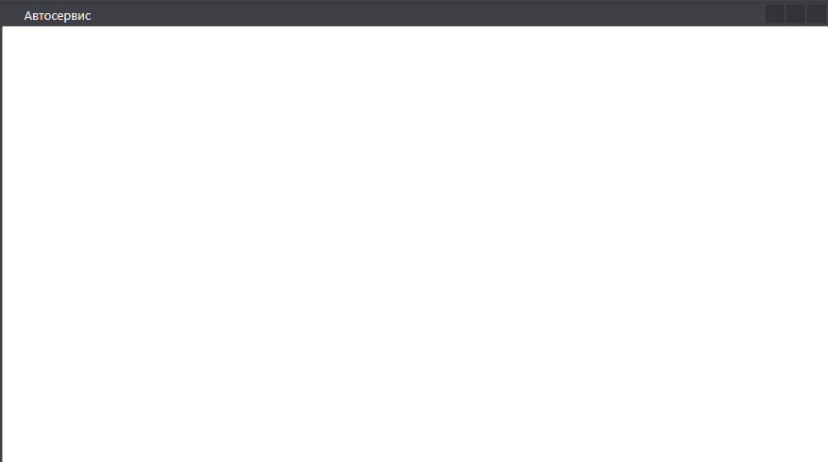

Рисунок 1. MainWindow

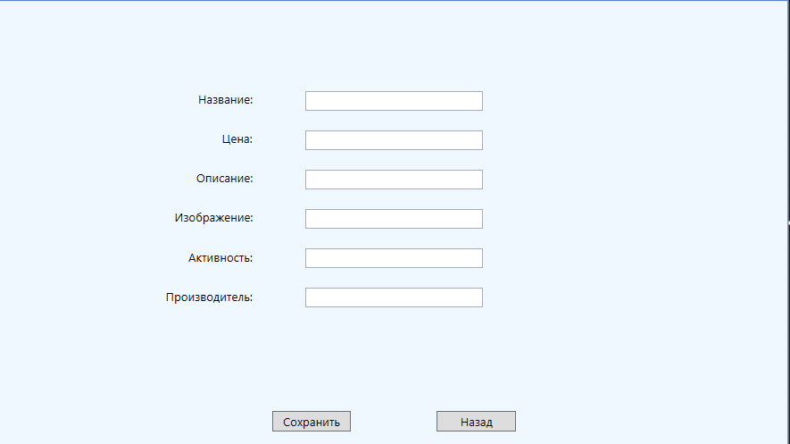

Рисунок 2. Add_Redact.xaml

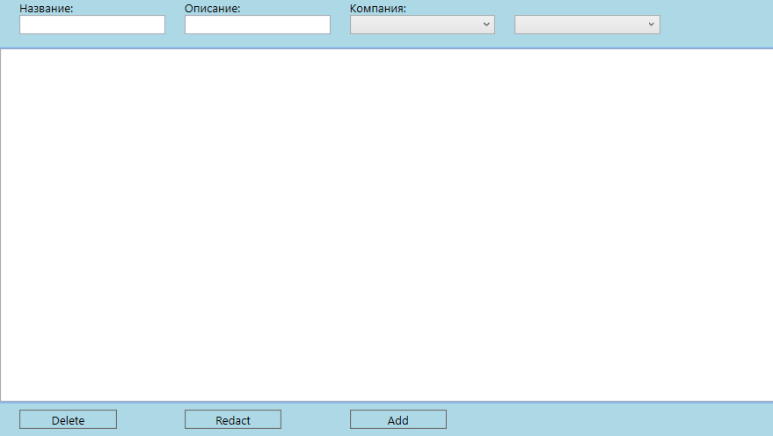

Рисунок 3. List0

Код Лист:

MainWindow.xaml

<Window x:Class="WpfApp3.MainWindow"

xmlns="http://schemas.microsoft.com/winfx/2006/xaml/presentation"

xmlns:x="http://schemas.microsoft.com/winfx/2006/xaml"

xmlns:d="http://schemas.microsoft.com/expression/blend/2008"

xmlns:mc="http://schemas.openxmlformats.org/markup-compatibility/2006"

xmlns:local="clr-namespace:WpfApp3"

mc:Ignorable="d"

Title="Автосервис" Height="450" Width="800">

<Grid>

<Frame x:Name="Frame"/>

</Grid>

</Window>

MainWindow.xaml.cs

using System;

using System.Collections.Generic;

using System.Linq;

using System.Text;

using System.Threading.Tasks;

using System.Windows;

using System.Windows.Controls;

using System.Windows.Data;

using System.Windows.Documents;

using System.Windows.Input;

using System.Windows.Media;

using System.Windows.Media.Imaging;

using System.Windows.Navigation;

using System.Windows.Shapes;

namespace WpfApp3

{

/// <summary>

/// Логика взаимодействия для MainWindow.xaml

/// </summary>

public partial class MainWindow : Window

{

public MainWindow()

{

InitializeComponent();

Frame.Navigate(new List0());

}

}

}

Add_Redact.xaml

<Page x:Class="WpfApp3.Add_Redact"

xmlns="http://schemas.microsoft.com/winfx/2006/xaml/presentation"

xmlns:x="http://schemas.microsoft.com/winfx/2006/xaml"

xmlns:mc="http://schemas.openxmlformats.org/markup-compatibility/2006"

xmlns:d="http://schemas.microsoft.com/expression/blend/2008"

xmlns:local="clr-namespace:WpfApp3"

mc:Ignorable="d"

d:DesignHeight="450" d:DesignWidth="800"

Title="Add_Redact">

<Grid Background="AliceBlue">

<Grid.RowDefinitions>

<RowDefinition Height="25*"/>

<RowDefinition Height="3*"/>

</Grid.RowDefinitions>

<Grid.ColumnDefinitions>

<ColumnDefinition Width="1*"/>

<ColumnDefinition Width="1*"/>

<ColumnDefinition Width="1*"/>

</Grid.ColumnDefinitions>

<StackPanel Grid.Column="1" Grid.Row="0" VerticalAlignment="Center">

<TextBox Text="{Binding Title}" x:Name="Txt_0" Height="20" Width="180" Margin="10"/>

<TextBox Text="{Binding Cost}" x:Name="Txt_1" Height="20" Width="180" Margin="10"/>

<TextBox Text="{Binding Description}" x:Name="Txt_2" Height="20" Width="180" Margin="10"/>

<TextBox Text="{Binding MainImagePath}" x:Name="Txt_3" Height="20" Width="180" Margin="10" SelectionChanged="Txt_3_SelectionChanged"/>

<TextBox Text="{Binding IsActive}" x:Name="Txt_4" Height="20" Width="180" Margin="10"/>

<TextBox Text="{Binding ManufacturerID}" x:Name="Txt_5" Height="20" Width="180" Margin="10"/>

</StackPanel>

<StackPanel Grid.Column="0" Grid.Row="0" VerticalAlignment="Center">

<TextBlock Text="Название:" HorizontalAlignment="Right" Height="20" Margin="10"/>

<TextBlock Text="Цена:" HorizontalAlignment="Right" Height="20" Margin="10"/>

<TextBlock Text="Описание:" HorizontalAlignment="Right" Height="20" Margin="10"/>

<TextBlock Text="Изображение:" HorizontalAlignment="Right" Height="20" Margin="10"/>

<TextBlock Text="Активность:" HorizontalAlignment="Right" Height="20" Margin="10"/>

<TextBlock Text="Производитель:" HorizontalAlignment="Right" Height="20" Margin="10"/>

</StackPanel>

<Image x:Name="Image0" Grid.Column="2" Grid.Row="0" Height="200" Width="200" Source="{Binding MainImagePath}"/>

<Button x:Name="Save" Content="Сохранить" HorizontalAlignment="Left" Height="20" Width="80" Margin="10,0,0,0" Grid.Column="1" Grid.Row="1" Click="Save_Click"/>

<Button x:Name="Back" Content="Назад" HorizontalAlignment="Right" Height="20" Width="80" Margin="0,0,10,0" Grid.Column="1" Grid.Row="1" Click="Back_Click"/>

</Grid>

</Page>

Add_Redact.xaml.cs

using System;

using System.Collections.Generic;

using System.Linq;

using System.Text;

using System.Threading.Tasks;

using System.Windows;

using System.Windows.Controls;

using System.Windows.Data;

using System.Windows.Documents;

using System.Windows.Input;

using System.Windows.Media;

using System.Windows.Media.Imaging;

using System.Windows.Navigation;

using System.Windows.Shapes;

namespace WpfApp3

{

/// <summary>

/// Логика взаимодействия для Add_Redact.xaml

/// </summary>

public partial class Add_Redact : Page

{

Product _product = new Product();

public Add_Redact(Product SelectedProduct)

{

InitializeComponent();

if (SelectedProduct != null)

{

_product = SelectedProduct;

}

DataContext = _product;

}

private void Save_Click(object sender, RoutedEventArgs e)

{

try

{

if (_product.ID == 0)

DataBaseConnection.entities.Product.Add(_product);

DataBaseConnection.entities.SaveChanges();

MessageBox.Show("ok");

NavigationService.Navigate(new List0());

}

catch { }

}

private void Back_Click(object sender, RoutedEventArgs e)

{

NavigationService.Navigate(new List0());

}

private void Txt_3_SelectionChanged(object sender, RoutedEventArgs e)

{

try

{

string f = Txt_3.Text;

Image0.Source = new ImageSourceConverter().ConvertFromString(f) as ImageSource;

}

catch { }

}

}

}

List0.xaml

<Page x:Class="WpfApp3.List0"

xmlns="http://schemas.microsoft.com/winfx/2006/xaml/presentation"

xmlns:x="http://schemas.microsoft.com/winfx/2006/xaml"

xmlns:mc="http://schemas.openxmlformats.org/markup-compatibility/2006"

xmlns:d="http://schemas.microsoft.com/expression/blend/2008"

xmlns:local="clr-namespace:WpfApp3"

mc:Ignorable="d"

d:DesignHeight="450" d:DesignWidth="800"

Title="List0">

<Grid Background="LightBlue">

<Grid.RowDefinitions>

<RowDefinition Height="50"/>

<RowDefinition Height="10*"/>

<RowDefinition Height="1*"/>

</Grid.RowDefinitions>

<TextBlock Text="Название:" Grid.Row="0" Height="20" Width="auto" HorizontalAlignment="Left" VerticalAlignment="Top" Margin="20 0 0 0"/>

<TextBox x:Name="txt_Name_P" Height="20" Width="150" HorizontalAlignment="Left" Margin="20 0 0 0 " SelectionChanged="txt_Name_P_SelectionChanged"/>

<TextBlock Text="Описание:" Grid.Row="0" Height="20" Width="auto" HorizontalAlignment="Left" VerticalAlignment="Top" Margin="190 0 0 0"/>

<TextBox x:Name="txt_Description_P" Height="20" Width="150" HorizontalAlignment="Left" Margin="190 0 0 0 " SelectionChanged="txt_Description_P_SelectionChanged"/>

<TextBlock Text="Компания:" Grid.Row="0" Height="20" Width="auto" HorizontalAlignment="Left" VerticalAlignment="Top" Margin="360 0 0 0"/>

<ComboBox x:Name="dsa" DisplayMemberPath="Name" Height="20" Width="150" Grid.Row="0" HorizontalAlignment="Left" Margin="360 0 0 0" SelectionChanged="dsa_SelectionChanged"/>

<ComboBox x:Name="txt_App_Bot" Height="20" Width="150" HorizontalAlignment="Left" Margin="530 0 0 0" SelectionChanged="txt_App_Bot_SelectionChanged">

<ComboBoxItem>

<TextBlock Text="По возрастанию"/>

</ComboBoxItem>

<ComboBoxItem>

<TextBlock Text="По убыванию"/>

</ComboBoxItem>

</ComboBox>

<Button x:Name="Delete" Grid.Row="2" Height="20" Width="100" Content="Delete" HorizontalAlignment="Left" Margin="20 0 0 0" Background="Transparent" Click="Delete_Click"/>

<Button x:Name="Redact" Grid.Row="2" Height="20" Width="100" Content="Redact" HorizontalAlignment="Left" Margin="190 0 0 0" Background="Transparent" Click="Redact_Click"/>

<Button x:Name="Add" Grid.Row="2" Height="20" Width="100" Content="Add" HorizontalAlignment="Left" Margin="360 0 0 0" Background="Transparent" Click="Add_Click"/>

<TextBlock x:Name="C" Grid.Row="2" Height="20" Width="100" HorizontalAlignment="Right"/>

<ListView Name="ListUser" Grid.Row="1" ScrollViewer.HorizontalScrollBarVisibility="Disabled" HorizontalContentAlignment="Center">

<ListView.ItemContainerStyle>

<Style TargetType="ListViewItem">

<Setter Property="Background" Value="White"></Setter>

<Style.Triggers>

<DataTrigger Binding="{Binding IsActive}" Value="False">

<Setter Property="Background" Value="Gray"/>

</DataTrigger>

</Style.Triggers>

</Style>

</ListView.ItemContainerStyle>

<ListView.ItemsPanel>

<ItemsPanelTemplate>

<WrapPanel Orientation="Horizontal" HorizontalAlignment="Center"></WrapPanel>

</ItemsPanelTemplate>

</ListView.ItemsPanel>

<ListView.ItemTemplate>

<DataTemplate>

<Grid>

<Grid.RowDefinitions>

<RowDefinition Height="1*"></RowDefinition>

<RowDefinition Height="10*"></RowDefinition>

<RowDefinition Height="1*"></RowDefinition>

</Grid.RowDefinitions>

<Image Width="250" Grid.Row="1" Stretch="UniformToFill" HorizontalAlignment="Center">

<Image.Source>

<Binding Path="MainImagePath">

</Binding>

</Image.Source>

</Image>

<TextBlock TextAlignment="Center" Width="auto" Grid.Row="0" TextWrapping="Wrap" Text="{Binding Title}" FontSize="18" FontWeight="Bold"/>

<TextBlock VerticalAlignment="Center" TextAlignment="Left" Width="auto" Grid.Row="2" HorizontalAlignment="Left" FontSize="18" Text="{Binding Cost}"/>

<TextBlock Width="auto" Grid.Row="2" HorizontalAlignment="Right" FontSize="18" Text="{Binding IsActive}"/>

</Grid>

</DataTemplate>

</ListView.ItemTemplate>

</ListView>

</Grid>

</Page>

List0.xaml.cs

using System;

using System.Collections.Generic;

using System.Linq;

using System.Text;

using System.Threading.Tasks;

using System.Windows;

using System.Windows.Controls;

using System.Windows.Data;

using System.Windows.Documents;

using System.Windows.Input;

using System.Windows.Media;

using System.Windows.Media.Imaging;

using System.Windows.Navigation;

using System.Windows.Shapes;

namespace WpfApp3

{

/// <summary>

/// Логика взаимодействия для List0.xaml

/// </summary>

public partial class List0 : Page

{

public int colvo;

public List0()

{

InitializeComponent();

dsa.ItemsSource = DataBaseConnection.entities.Manufacturer.ToList();

txt_App_Bot.SelectedIndex = 0;

colvo = DataBaseConnection.entities.Product.Count();

ca();

}

public void abc()

{

int display = ListUser.Items.Count;

C.Text = display + " из " + colvo;

}

private void txt_Name_P_SelectionChanged(object sender, RoutedEventArgs e)

{

ca();

}

private void txt_Description_P_SelectionChanged(object sender, RoutedEventArgs e)

{

ca();

}

private void dsa_SelectionChanged(object sender, SelectionChangedEventArgs e)

{

ca();

}

private void txt_App_Bot_SelectionChanged(object sender, SelectionChangedEventArgs e)

{

ca();

}

private async void ca()

{

await Task.Delay(100);

var ItemsBD = DataBaseConnection.entities.Product.ToList();

if (txt_Name_P.Text.Length > 0)

{

ItemsBD = ItemsBD.Where(i => i.Title.ToLower().Contains(txt_Name_P.Text.ToLower())).ToList();

}

if (txt_Description_P.Text.Length > 0)

{

var requst = (from a in DataBaseConnection.entities.Product

where a.Description != null

select a).ToList();

ItemsBD = requst.Where(i => i.Description.Contains(txt_Description_P.Text)).ToList();

}

if (dsa.Text.Length > 0)

{

var requst = (from a in DataBaseConnection.entities.Manufacturer

where a.Name == dsa.Text

select a.ID).FirstOrDefault();

ItemsBD = ItemsBD.Where(i => i.ManufacturerID == requst).ToList();

}

if (txt_App_Bot.SelectedIndex == 0)

{

ItemsBD = ItemsBD.OrderBy(i => i.Cost).ToList();

}

if (txt_App_Bot.SelectedIndex == 1)

{

ItemsBD = ItemsBD.OrderByDescending(i => i.Cost).ToList();

}

ListUser.ItemsSource = ItemsBD.ToList();

abc();

}

private async void Delete_Click(object sender, RoutedEventArgs e)

{

var delete0 = ListUser.SelectedItem as Product;

if (delete0 != null)

{

int id = delete0.ID;

var delete1 = (from a in DataBaseConnection.entities.ProductSale

where a.ProductID == id

select a).FirstOrDefault();

if (delete1 != null)

{

DataBaseConnection.entities.ProductSale.Remove(delete1);

DataBaseConnection.entities.SaveChanges();

}

await Task.Delay(1000);

DataBaseConnection.entities.Product.Remove(delete0);

DataBaseConnection.entities.SaveChanges();

ca();

MessageBox.Show("Успешно");

}

}

private void Redact_Click(object sender, RoutedEventArgs e)

{

NavigationService.Navigate(new Add_Redact(ListUser.SelectedItem as Product));

}

private void Add_Click(object sender, RoutedEventArgs e)

{

NavigationService.Navigate(new Add_Redact(null));

}

}

}

Федеральное государственное образовательное бюджетное

учреждение высшего образования

**«Финансовый университет при Правительстве Российской Федерации»**

**(Финансовый университет)**

Колледж информатики и программирования

**ОТЧЕТ О ВЫПОЛНЕНИИ ЗАДАНИЯ №3**

**Тема: «Тц, Павильоны »**

Студент: Воронов А.В..

Группа: 619

Преподаватель: Аксенова Т. Г.

Дата: 23.02.2023

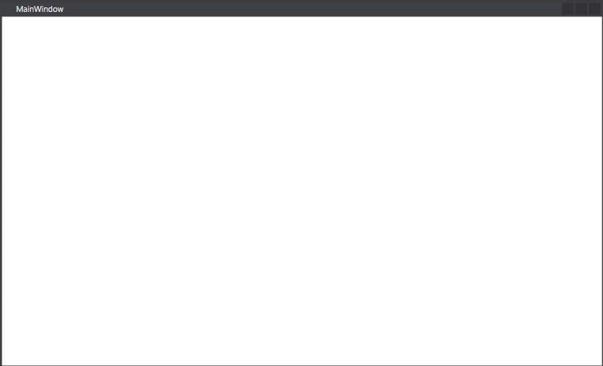

Рисунок 1. MainWindow

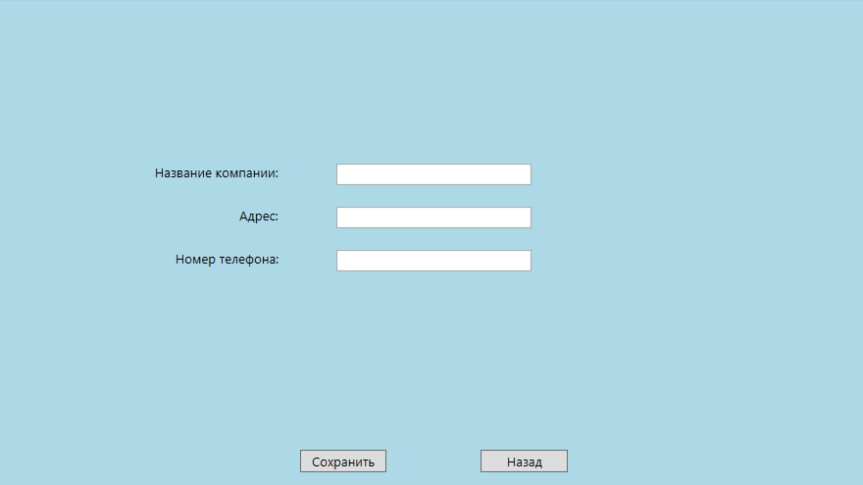

Рисунок 2. Add_Redac_Arendator

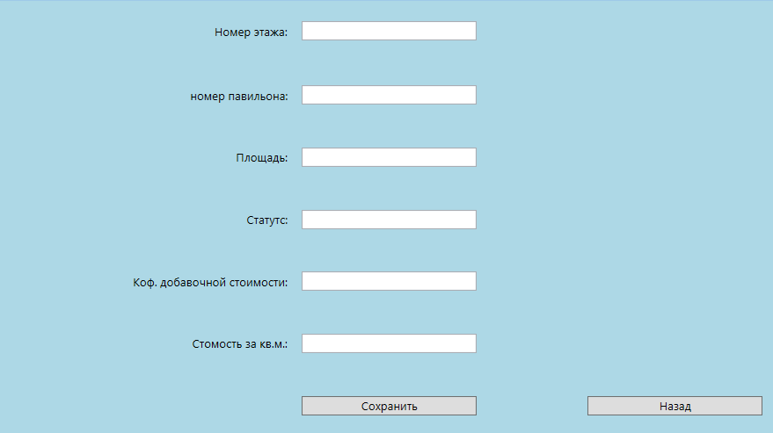

Рисунок 3. Add_Redac_Pavilion

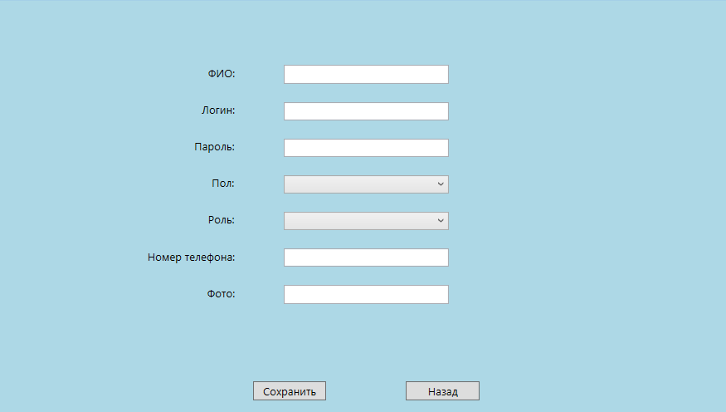

Рисунок 4. Add_Redac_Sotrudniki

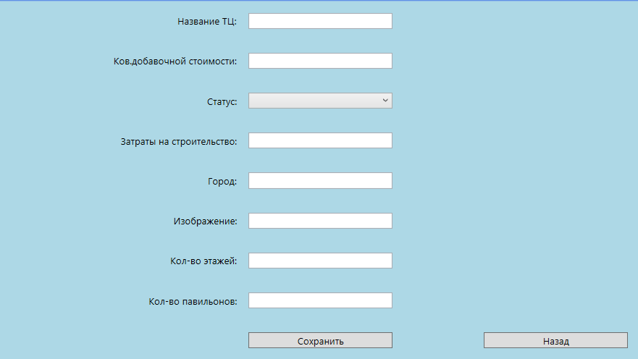

Рисунок 5. Add_Redac_TC

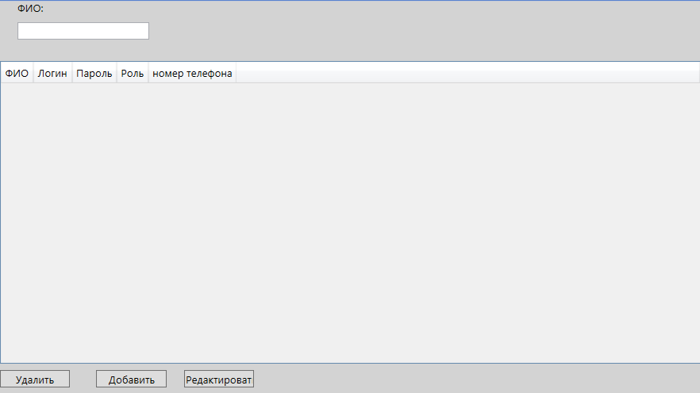

Рисунок 6. Administrator

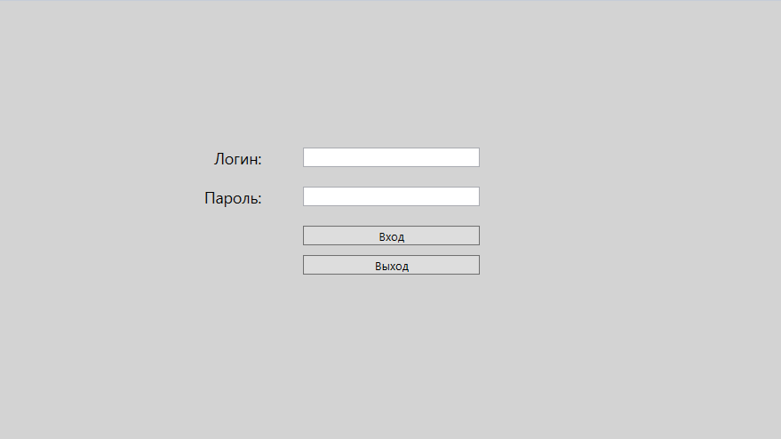

Рисунок 7. Autoregistration

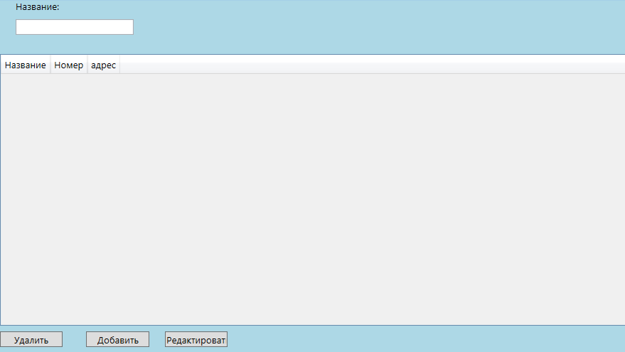

Рисунок 8. Menedjer_A

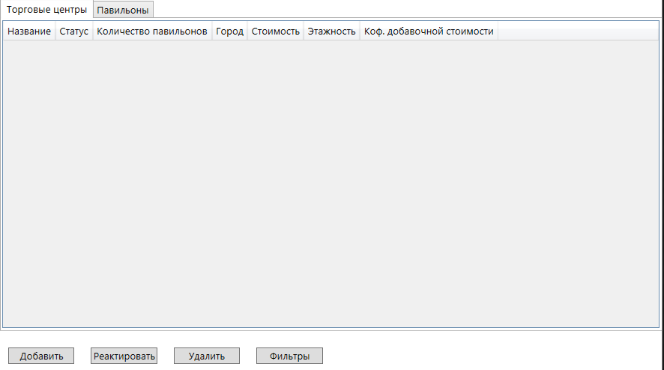

Рисунок 9. Menedjer_C

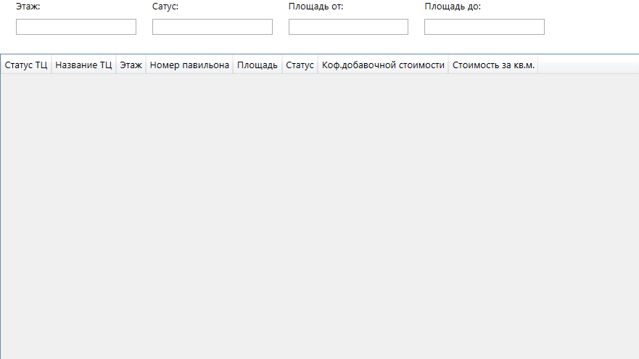

Рисунок 10. Requast_Pavilion

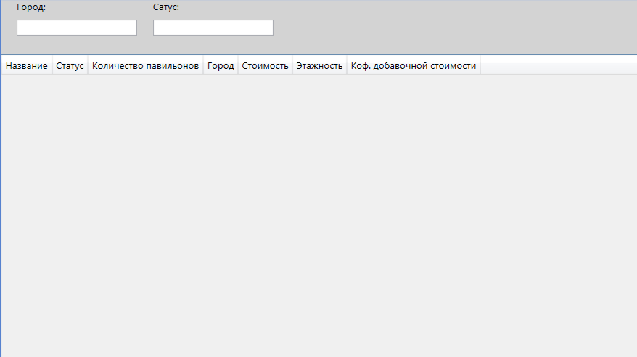

Рисунок 11. Requast_Tc

Код Лист:

MainWindow.xaml

<Window x:Class="WpfApp2.MainWindow"

xmlns="http://schemas.microsoft.com/winfx/2006/xaml/presentation"

xmlns:x="http://schemas.microsoft.com/winfx/2006/xaml"

xmlns:d="http://schemas.microsoft.com/expression/blend/2008"

xmlns:mc="http://schemas.openxmlformats.org/markup-compatibility/2006"

xmlns:local="clr-namespace:WpfApp2"

mc:Ignorable="d"

Title="MainWindow" Height="550" Width="900">

<Grid>

<Frame x:Name="Frame"/>

</Grid>

</Window>

MainWindow.xaml.cs

using sesion.Pages;

using System;

using System.Collections.Generic;

using System.Linq;

using System.Text;

using System.Threading.Tasks;

using System.Windows;

using System.Windows.Controls;

using System.Windows.Data;

using System.Windows.Documents;

using System.Windows.Input;

using System.Windows.Media;

using System.Windows.Media.Imaging;

using System.Windows.Navigation;

using System.Windows.Shapes;

namespace WpfApp2

{

/// <summary>

/// Логика взаимодействия для MainWindow.xaml

/// </summary>

public partial class MainWindow : Window

{

public MainWindow()

{

InitializeComponent();

Frame.NavigationService.Navigate(new Autoregistration());

}

}

}

Add_Redac_Arendator.xaml

<Page x:Class="WpfApp2.Pages.Add_Redac_Arendator"

xmlns="http://schemas.microsoft.com/winfx/2006/xaml/presentation"

xmlns:x="http://schemas.microsoft.com/winfx/2006/xaml"

xmlns:mc="http://schemas.openxmlformats.org/markup-compatibility/2006"

xmlns:d="http://schemas.microsoft.com/expression/blend/2008"

xmlns:local="clr-namespace:WpfApp2.Pages"

mc:Ignorable="d"

d:DesignHeight="450" d:DesignWidth="800"

Title="Add_Redac_Arendator">

<Grid Background="LightBlue">

<Grid.RowDefinitions>

<RowDefinition Height="25*"/>

<RowDefinition Height="3*"/>

</Grid.RowDefinitions>

<Grid.ColumnDefinitions>

<ColumnDefinition Width="1*"/>

<ColumnDefinition Width="1*"/>

<ColumnDefinition Width="1*"/>

</Grid.ColumnDefinitions>

<StackPanel VerticalAlignment="Center" Grid.Column="1" Grid.Row="0">

<TextBox Text="{Binding nazvanie}" x:Name="Txt_0" Height="20" Width="180" Margin="10"/>

<TextBox Text="{Binding nomer}" x:Name="Txt_1" Height="20" Width="180" Margin="10"/>

<TextBox Text="{Binding adres}" x:Name="Txt_2" Height="20" Width="180" Margin="10"/>

</StackPanel>

<StackPanel VerticalAlignment="Center" Grid.Column="0" Grid.Row="0">

<TextBlock Text="Название компании:" HorizontalAlignment="Right" Height="20" Margin="10"/>

<TextBlock Text="Адрес:" HorizontalAlignment="Right" Height="20" Margin="10"/>

<TextBlock Text="Номер телефона:" HorizontalAlignment="Right" Height="20" Margin="10"/>

</StackPanel>

<Button x:Name="Save" Content="Сохранить" HorizontalAlignment="Left" Height="20" Width="80" Margin="10,0,0,0" Grid.Column="1" Grid.Row="1" Click="Save_Click"/>

<Button x:Name="Back" Content="Назад" HorizontalAlignment="Right" Height="20" Width="80" Margin="0,0,10,0" Grid.Column="1" Grid.Row="1" Click="Back_Click"/>

</Grid>

</Page>

Add_Redac_Arendator.xaml.cs

using System;

using System.Collections.Generic;

using System.Linq;

using System.Text;

using System.Threading.Tasks;

using System.Windows;

using System.Windows.Controls;

using System.Windows.Data;

using System.Windows.Documents;

using System.Windows.Input;

using System.Windows.Media;

using System.Windows.Media.Imaging;

using System.Windows.Navigation;

using System.Windows.Shapes;

namespace WpfApp2.Pages

{

/// <summary>

/// Логика взаимодействия для Add_Redac_Arendator.xaml

/// </summary>

public partial class Add_Redac_Arendator : Page

{

Arendator _Arendator = new Arendator();

public Add_Redac_Arendator(Arendator selectedArendator)

{

InitializeComponent();

if (selectedArendator != null)

_Arendator = selectedArendator;

DataContext = _Arendator;

}

private void Save_Click(object sender, RoutedEventArgs e)

{

StringBuilder errors = new StringBuilder();

if (string.IsNullOrWhiteSpace(Txt_0.Text))

errors.AppendLine("Укажите !");

if (string.IsNullOrWhiteSpace(Txt_1.Text))

errors.AppendLine("Укажите !");

if (string.IsNullOrWhiteSpace(Txt_2.Text))

errors.AppendLine("Укажите !");

if (errors.Length > 0)

{

MessageBox.Show(errors.ToString());

}

else

{

if (_Arendator.Arendator_Id == 0)

DataBaseConnection.entites.Arendator.Add(_Arendator);

try

{

DataBaseConnection.entites.SaveChanges();

MessageBox.Show("ок");

NavigationService.Navigate(new Pages.Menedjer_A());

}

catch

{

MessageBox.Show("no ok");

}

}

}

private void Back_Click(object sender, RoutedEventArgs e)

{

NavigationService.GoBack();

}

}

}

Add_Redac_Pavilion.xaml

<Page x:Class="sesion.Pages.Add_Redac_Pavilion"

xmlns="http://schemas.microsoft.com/winfx/2006/xaml/presentation"

xmlns:x="http://schemas.microsoft.com/winfx/2006/xaml"

xmlns:mc="http://schemas.openxmlformats.org/markup-compatibility/2006"

xmlns:d="http://schemas.microsoft.com/expression/blend/2008"

xmlns:local="clr-namespace:sesion.Pages"

mc:Ignorable="d"

d:DesignHeight="450" d:DesignWidth="800"

Title="Add_Redac_Pavilion">

<Grid Background="LightBlue">

<Grid.ColumnDefinitions>

<ColumnDefinition Width="37*"/>

<ColumnDefinition Width="63*"/>

</Grid.ColumnDefinitions>

<Grid.RowDefinitions>

<RowDefinition Height="*"/>

<RowDefinition Height="*"/>

<RowDefinition Height="*"/>

<RowDefinition Height="*"/>

<RowDefinition Height="*"/>

<RowDefinition Height="*"/>

<RowDefinition Height="*"/>

</Grid.RowDefinitions>

<TextBlock Text="Номер этажа:" Grid.Row="0" VerticalAlignment="Center" HorizontalAlignment="Right" Grid.Column="0"/>

<TextBox Text="{Binding etaj}" x:Name="number_etaj" Height="20" Width="180" VerticalAlignment="Center" HorizontalAlignment="Left" Grid.Row="0" Grid.Column="1" Margin="15"/>

<TextBlock Text="номер павильона:" Grid.Row="1" VerticalAlignment="Center" HorizontalAlignment="Right" Grid.Column="0"/>

<TextBox Text="{Binding nomer_paviliona}" x:Name="Number_Pavilion" Height="20" Width="180" VerticalAlignment="Center" HorizontalAlignment="Left" Grid.Row="1" Grid.Column="1" Margin="15"/>

<TextBlock Text="Площадь:" Grid.Row="2" VerticalAlignment="Center" HorizontalAlignment="Right" Grid.Column="0"/>

<TextBox Text="{Binding plochad}" x:Name="plochad" Grid.Row="2" Grid.Column="1" Height="20" Width="180" VerticalContentAlignment="Center" HorizontalAlignment="Left" Margin="15"/>

<TextBlock Text="Статутс:" Grid.Row="3" VerticalAlignment="Center" HorizontalAlignment="Right" Grid.Column="0"/>

<TextBox Text="{Binding status}" x:Name="Status" Height="20" Width="180" VerticalAlignment="Center" HorizontalAlignment="Left" Grid.Row="3" Grid.Column="1" Margin="15"/>

<TextBlock Text="Коф. добавочной стоимости:" Grid.Row="4" VerticalAlignment="Center" HorizontalAlignment="Right" Grid.Column="0"/>

<TextBox Text="{Binding kof_dobav_stoimosti}" x:Name="kof_stoimosti" Height="20" Width="180" VerticalAlignment="Center" HorizontalAlignment="Left" Grid.Row="4" Grid.Column="1" Margin="15"/>

<TextBlock Text="Стомость за кв.м.:" Grid.Row="5" VerticalAlignment="Center" HorizontalAlignment="Right" Grid.Column="0"/>

<TextBox Text="{Binding stoimost_za_kv}" x:Name="Stoimost_za_kv" Height="20" Width="180" VerticalAlignment="Center" HorizontalAlignment="Left" Grid.Row="5" Grid.Column="1" Margin="15"/>

<Button Content="Сохранить" x:Name="Save" Height="20" Width="180" VerticalAlignment="Center" HorizontalAlignment="Left" Grid.Row="8" Grid.Column="1" Margin="15" Click="Save_Click"/>

<Button Content="Назад" x:Name="Back" Height="20" Width="180" VerticalAlignment="Center" HorizontalAlignment="Right" Grid.Row="8" Grid.Column="1" Margin="15" Click="Back_Click"/>

</Grid>

</Page>

Add_Redac_Pavilion.xaml.cs

using System;

using System.Collections.Generic;

using System.Linq;

using System.Text;

using System.Threading.Tasks;

using System.Windows;

using System.Windows.Controls;

using System.Windows.Data;

using System.Windows.Documents;

using System.Windows.Input;

using System.Windows.Media;

using System.Windows.Media.Imaging;

using System.Windows.Navigation;

using System.Windows.Shapes;

using WpfApp2;

namespace sesion.Pages

{

/// <summary>

/// Логика взаимодействия для Add_Redac_Pavilion.xaml

/// </summary>

public partial class Add_Redac_Pavilion : Page

{

private pavilion _currentPavilion = new pavilion();

public Add_Redac_Pavilion(pavilion selectedPavilion)

{

InitializeComponent();

if (selectedPavilion != null)

_currentPavilion = selectedPavilion;

DataContext = _currentPavilion;

}

private void Save_Click(object sender, RoutedEventArgs e)

{

if(_currentPavilion.ID == 0)

DataBaseConnection.entites.pavilion.Add(_currentPavilion);

try

{

DataBaseConnection.entites.SaveChanges();

MessageBox.Show("ок");

NavigationService.Navigate(new Pages.Menedjer_C());

}

catch

{

MessageBox.Show("no ok");

}

}

private void Back_Click(object sender, RoutedEventArgs e)

{

NavigationService.GoBack();

}

}

}

Add_Redac_Sotrudniki.xaml

<Page x:Class="WpfApp2.Pages.Add_Redac_Sotrudniki"

xmlns="http://schemas.microsoft.com/winfx/2006/xaml/presentation"

xmlns:x="http://schemas.microsoft.com/winfx/2006/xaml"

xmlns:mc="http://schemas.openxmlformats.org/markup-compatibility/2006"

xmlns:d="http://schemas.microsoft.com/expression/blend/2008"

xmlns:local="clr-namespace:WpfApp2.Pages"

mc:Ignorable="d"

d:DesignHeight="450" d:DesignWidth="800"

Title="Add_Redac_Sotrudniki">

<Grid Background="LightBlue">

<Grid.RowDefinitions>

<RowDefinition Height="25*"/>

<RowDefinition Height="3*"/>

</Grid.RowDefinitions>

<Grid.ColumnDefinitions>

<ColumnDefinition Width="1*"/>

<ColumnDefinition Width="1*"/>

<ColumnDefinition Width="1*"/>

</Grid.ColumnDefinitions>

<StackPanel VerticalAlignment="Center" Grid.Column="1" Grid.Row="0">

<TextBox Text="{Binding FIO}" x:Name="Txt_0" Height="20" Width="180" Margin="10"/>

<TextBox Text="{Binding Login}" x:Name="Txt_1" Height="20" Width="180" Margin="10"/>

<TextBox Text="{Binding Password}" x:Name="Txt_2" Height="20" Width="180" Margin="10"/>

<ComboBox Text="{Binding Pol}" x:Name="Txt_3" Height="20" Width="180" Margin="10">

<ComboBoxItem>Мужской</ComboBoxItem>

<ComboBoxItem>Женский</ComboBoxItem>

</ComboBox>

<ComboBox Text="{Binding Role}" x:Name="Txt_4" Height="20" Width="180" Margin="10">

<ComboBoxItem>Администратор</ComboBoxItem>

<ComboBoxItem>Менеджер А</ComboBoxItem>

<ComboBoxItem>Менеджер С</ComboBoxItem>

<ComboBoxItem>Удален</ComboBoxItem>

</ComboBox>

<TextBox Text="{Binding nomer_telefona}" x:Name="Txt_5" Height="20" Width="180" Margin="10"/>

<TextBox Text="{Binding Foto}" x:Name="Txt_6" Height="20" Width="180" Margin="10"/>

</StackPanel>

<StackPanel VerticalAlignment="Center" Grid.Column="0" Grid.Row="0">

<TextBlock Text="ФИО:" HorizontalAlignment="Right" Height="20" Margin="10"/>

<TextBlock Text="Логин:" HorizontalAlignment="Right" Height="20" Margin="10"/>

<TextBlock Text="Пароль:" HorizontalAlignment="Right" Height="20" Margin="10"/>

<TextBlock Text="Пол:" HorizontalAlignment="Right" Height="20" Margin="10"/>

<TextBlock Text="Роль:" HorizontalAlignment="Right" Height="20" Margin="10"/>

<TextBlock Text="Номер телефона:" HorizontalAlignment="Right" Height="20" Margin="10"/>

<TextBlock Text="Фото:" HorizontalAlignment="Right" Height="20" Margin="10"/>

</StackPanel>

<Button x:Name="Save" Content="Сохранить" HorizontalAlignment="Left" Height="20" Width="80" Margin="10,0,0,0" Grid.Column="1" Grid.Row="1" Click="Save_Click"/>

<Button x:Name="Back" Content="Назад" HorizontalAlignment="Right" Height="20" Width="80" Margin="0,0,10,0" Grid.Column="1" Grid.Row="1" Click="Back_Click"/>

</Grid>

</Page>

Add_Redac_Sotrudniki.xaml.cs

using System;

using System.Collections.Generic;

using System.Linq;

using System.Text;

using System.Threading.Tasks;

using System.Windows;

using System.Windows.Controls;

using System.Windows.Data;

using System.Windows.Documents;

using System.Windows.Input;

using System.Windows.Media;

using System.Windows.Media.Imaging;

using System.Windows.Navigation;

using System.Windows.Shapes;

namespace WpfApp2.Pages

{

/// <summary>

/// Логика взаимодействия для Add_Redac_Sotrudniki.xaml

/// </summary>

public partial class Add_Redac_Sotrudniki : Page

{

Sotrudniki _currentSotrudniki = new Sotrudniki();

public Add_Redac_Sotrudniki(Sotrudniki selectSotrudniki)

{

InitializeComponent();

if (selectSotrudniki != null)

_currentSotrudniki = selectSotrudniki;

DataContext = _currentSotrudniki;

}

private void Save_Click(object sender, RoutedEventArgs e)

{

StringBuilder errors = new StringBuilder();

if (string.IsNullOrWhiteSpace(Txt_0.Text))

errors.AppendLine("Укажите !");

if (string.IsNullOrWhiteSpace(Txt_1.Text))

errors.AppendLine("Укажите !");

if (string.IsNullOrWhiteSpace(Txt_2.Text))

errors.AppendLine("Укажите !");

if ((Txt_3 == null))

errors.AppendLine("Выберите!");

if ((Txt_4 == null))

errors.AppendLine("Выберите!");

if (string.IsNullOrWhiteSpace(Txt_5.Text))

errors.AppendLine("Укажите !");

if (errors.Length > 0)

{

MessageBox.Show(errors.ToString());

}

else

{

if (_currentSotrudniki.ID == 0)

DataBaseConnection.entites.Sotrudniki.Add(_currentSotrudniki);

try

{

DataBaseConnection.entites.SaveChanges();

MessageBox.Show("ок");

NavigationService.Navigate(new Pages.Administrator());

}

catch

{

MessageBox.Show("no ok");

}

}

}

private void Back_Click(object sender, RoutedEventArgs e)

{

NavigationService.GoBack();

}

}

}

Add_Redac_TC.xaml

<Page x:Class="sesion.Pages.Add_Redac_TC"

xmlns="http://schemas.microsoft.com/winfx/2006/xaml/presentation"

xmlns:x="http://schemas.microsoft.com/winfx/2006/xaml"

xmlns:mc="http://schemas.openxmlformats.org/markup-compatibility/2006"

xmlns:d="http://schemas.microsoft.com/expression/blend/2008"

xmlns:local="clr-namespace:sesion.Pages"

mc:Ignorable="d"

d:DesignHeight="450" d:DesignWidth="800"

Title="Add_Redac_TC">

<Grid Background="LightBlue">

<Grid.ColumnDefinitions>

<ColumnDefinition Width="37*"/>

<ColumnDefinition Width="63*"/>

</Grid.ColumnDefinitions>

<Grid.RowDefinitions>

<RowDefinition Height="*"/>

<RowDefinition Height="*"/>

<RowDefinition Height="*"/>

<RowDefinition Height="*"/>

<RowDefinition Height="*"/>

<RowDefinition Height="*"/>

<RowDefinition Height="*"/>

<RowDefinition Height="*"/>

<RowDefinition Height="*"/>

</Grid.RowDefinitions>

<TextBlock Text="Название ТЦ:" Grid.Row="0" VerticalAlignment="Center" HorizontalAlignment="Right" Grid.Column="0"/>

<TextBox Text="{Binding Nazvanie}" x:Name="Name_Tc" Height="20" Width="180" VerticalAlignment="Center" HorizontalAlignment="Left" Grid.Row="0" Grid.Column="1" Margin="15"/>

<TextBlock Text="Ков.добавочной стоимости:" Grid.Row="1" VerticalAlignment="Center" HorizontalAlignment="Right" Grid.Column="0"/>

<TextBox Text="{Binding Kof_Dobav_Stoimosti}" x:Name="Kof_Stoim" Height="20" Width="180" VerticalAlignment="Center" HorizontalAlignment="Left" Grid.Row="1" Grid.Column="1" Margin="15"/>

<TextBlock Text="Статус:" Grid.Row="2" VerticalAlignment="Center" HorizontalAlignment="Right" Grid.Column="0"/>

<ComboBox Text="{Binding Status}" x:Name="status" Grid.Row="2" Grid.Column="1" Height="20" Width="180" VerticalContentAlignment="Center" HorizontalAlignment="Left" Margin="15">

<ComboBoxItem>

<TextBlock Text="План" Height="20" Width="auto"/>

</ComboBoxItem>

<ComboBoxItem>

<TextBlock Text="Строительство" Height="20" Width="auto"/>

</ComboBoxItem>

<ComboBoxItem>

<TextBlock Text="Реализация" Height="20" Width="auto"/>

</ComboBoxItem>

</ComboBox>

<TextBlock Text="Затраты на строительство:" Grid.Row="3" VerticalAlignment="Center" HorizontalAlignment="Right" Grid.Column="0"/>

<TextBox Text="{Binding Stoimost}" x:Name="Zatrat" Height="20" Width="180" VerticalAlignment="Center" HorizontalAlignment="Left" Grid.Row="3" Grid.Column="1" Margin="15"/>

<TextBlock Text="Город:" Grid.Row="4" VerticalAlignment="Center" HorizontalAlignment="Right" Grid.Column="0"/>

<TextBox Text="{Binding Gorod}" x:Name="City" Height="20" Width="180" VerticalAlignment="Center" HorizontalAlignment="Left" Grid.Row="4" Grid.Column="1" Margin="15"/>

<TextBlock Text="Изображение:" Grid.Row="5" VerticalAlignment="Center" HorizontalAlignment="Right" Grid.Column="0"/>

<TextBox Text="{Binding Fhoto}" x:Name="Image" Height="20" Width="180" VerticalAlignment="Center" HorizontalAlignment="Left" Grid.Row="5" Grid.Column="1" Margin="15"/>

<TextBlock Text="Кол-во этажей:" Grid.Row="6" VerticalAlignment="Center" HorizontalAlignment="Right" Grid.Column="0"/>

<TextBox Text="{Binding Etajnost}" x:Name="Etaj" Height="20" Width="180" VerticalAlignment="Center" HorizontalAlignment="Left" Grid.Row="6" Grid.Column="1" Margin="15"/>

<TextBlock Text="Кол-во павильонов:" Grid.Row="7" VerticalAlignment="Center" HorizontalAlignment="Right" Grid.Column="0"/>

<TextBox Text="{Binding Kol_Pavilionov}" x:Name="kol_pavilionov" Height="20" Width="180" VerticalAlignment="Center" HorizontalAlignment="Left" Grid.Row="7" Grid.Column="1" Margin="15"/>

<Button Content="Сохранить" x:Name="Save" Height="20" Width="180" VerticalAlignment="Center" HorizontalAlignment="Left" Grid.Row="8" Grid.Column="1" Margin="15" Click="Save_Click"/>

<Button Content="Назад" x:Name="Back" Height="20" Width="180" VerticalAlignment="Center" HorizontalAlignment="Right" Grid.Row="8" Grid.Column="1" Margin="15" Click="Back_Click"/>

</Grid>

</Page>

Add_Redac_TC.xaml.cs

using System;

using System.Collections.Generic;

using System.Data.Entity.Core.Common.CommandTrees.ExpressionBuilder;

using System.Linq;

using System.Text;

using System.Threading.Tasks;

using System.Windows;

using System.Windows.Controls;

using System.Windows.Data;

using System.Windows.Documents;

using System.Windows.Input;

using System.Windows.Media;

using System.Windows.Media.Imaging;

using System.Windows.Navigation;

using System.Windows.Shapes;

using WpfApp2;

namespace sesion.Pages

{

/// <summary>

/// Логика взаимодействия для Add_Redac_TC.xaml

/// </summary>

public partial class Add_Redac_TC : Page

{

private TC1 _currentTC = new TC1();

public string title = "";

public Add_Redac_TC(TC1 selectedTC)

{

InitializeComponent();

if (selectedTC != null)

{

_currentTC = selectedTC;

title = selectedTC.Nazvanie;

}

DataContext = _currentTC;

}

private void Back_Click(object sender, RoutedEventArgs e)

{

NavigationService.GoBack();

}

private void Save_Click(object sender, RoutedEventArgs e)

{

StringBuilder errors = new StringBuilder();

if (string.IsNullOrWhiteSpace(Name_Tc.Text))

errors.AppendLine("Укажите !");

if (string.IsNullOrWhiteSpace(Kof_Stoim.Text))

errors.AppendLine("Укажите !");

if ((status == null))

errors.AppendLine("Выберите!");

if (string.IsNullOrWhiteSpace(Zatrat.Text))

errors.AppendLine("Укажите !");

if (string.IsNullOrWhiteSpace(City.Text))

errors.AppendLine("Укажите !");

if (string.IsNullOrWhiteSpace(Etaj.Text))

errors.AppendLine("Укажите !");

if (string.IsNullOrWhiteSpace(kol_pavilionov.Text))

errors.AppendLine("Укажите !");

if (errors.Length > 0)

{

MessageBox.Show(errors.ToString());

}

else

{

if ( status.Text== "План")

{

var vart = DataBaseConnection.entites.pavilion.Where(i => i.nazvanie_Tc == title).FirstOrDefault();

if (vart != null)

{

if (vart.status == "Забронировано")

{

MessageBox.Show("Есть павильоны со статусом: Забронирован ");

}

else

{

if (_currentTC.id == 0)

DataBaseConnection.entites.TC1.Add(_currentTC);

try

{

DataBaseConnection.entites.SaveChanges();

MessageBox.Show("ок");

NavigationService.Navigate(new Pages.Menedjer_C());

}

catch

{

MessageBox.Show("no ok");

}

}

}

else

{

if (_currentTC.id == 0)

DataBaseConnection.entites.TC1.Add(_currentTC);

try

{

DataBaseConnection.entites.SaveChanges();

MessageBox.Show("ок");

NavigationService.Navigate(new Pages.Menedjer_C());

}

catch

{

MessageBox.Show("no ok");

}

}

}

else

{

if (_currentTC.id == 0)

DataBaseConnection.entites.TC1.Add(_currentTC);

try

{

DataBaseConnection.entites.SaveChanges();

MessageBox.Show("ок");

NavigationService.Navigate(new Pages.Menedjer_C());

}

catch

{

MessageBox.Show("no ok");

}

}

}

}

}

}

Administrator.xaml

<Page x:Class="WpfApp2.Pages.Administrator"

xmlns="http://schemas.microsoft.com/winfx/2006/xaml/presentation"

xmlns:x="http://schemas.microsoft.com/winfx/2006/xaml"

xmlns:mc="http://schemas.openxmlformats.org/markup-compatibility/2006"

xmlns:d="http://schemas.microsoft.com/expression/blend/2008"

xmlns:local="clr-namespace:WpfApp2.Pages"

mc:Ignorable="d"

d:DesignHeight="450" d:DesignWidth="800"

Title="Administrator">

<Grid Background="LightGray">

<Grid.RowDefinitions>

<RowDefinition Height="2*"/>

<RowDefinition Height="10*"/>

<RowDefinition Height="1*"/>

</Grid.RowDefinitions>

<DataGrid x:Name="grid_Sotrudniki" AutoGenerateColumns="False" IsReadOnly="True" Grid.Row="1">

<DataGrid.Columns>

<DataGridTextColumn Binding="{Binding FIO}" Header="ФИО" Width="auto"/>

<DataGridTextColumn Binding="{Binding Login}" Header="Логин" Width="auto"/>

<DataGridTextColumn Binding="{Binding Password}" Header="Пароль" Width="auto"/>

<DataGridTextColumn Binding="{Binding Role}" Header="Роль" Width="auto"/>

<DataGridTextColumn Binding="{Binding nomer_telefona}" Header="номер телефона" Width="auto"/>

</DataGrid.Columns>

</DataGrid>

<TextBlock Text="ФИО:" Height="20" Width="150" HorizontalAlignment="Left" VerticalAlignment="Top" Margin="20,0,0,0"/>

<TextBox SelectionChanged="Gorod_SelectionChanged" x:Name="Name" Height="20" Width="150" HorizontalAlignment="Left" VerticalAlignment="Center" Margin="20 0 0 0"/>

<Button x:Name="Delete" Content="Удалить" HorizontalAlignment="Left" VerticalAlignment="Center" Height="20" Width="80" Grid.Row="2" Click="Delete_Click"/>

<Button x:Name="Add" Content="Добавить" HorizontalAlignment="Left" VerticalAlignment="Center" Height="20" Width="80" Grid.Row="2" Margin="110,0,0,0" Click="Add_Click"/>

<Button x:Name="Redact" Content="Редактировать" HorizontalAlignment="Left" VerticalAlignment="Center" Height="20" Width="80" Grid.Row="2" Margin="210,0,0,0" Click="Redact_Click"/>

</Grid>

</Page>

Administrator.xaml.cs

using System;

using System.Collections.Generic;

using System.Linq;

using System.Text;

using System.Threading.Tasks;

using System.Windows;

using System.Windows.Controls;

using System.Windows.Data;

using System.Windows.Documents;

using System.Windows.Input;

using System.Windows.Media;

using System.Windows.Media.Imaging;

using System.Windows.Navigation;

using System.Windows.Shapes;

namespace WpfApp2.Pages

{

/// <summary>

/// Логика взаимодействия для Administrator.xaml

/// </summary>

public partial class Administrator : Page

{

public Administrator()

{

InitializeComponent();

grid_Sotrudniki.ItemsSource = DataBaseConnection.entites.Sotrudniki.ToList();

}

private void Gorod_SelectionChanged(object sender, RoutedEventArgs e)

{

if(Name.Text.Length> 0)

{

var abc = DataBaseConnection.entites.Sotrudniki.Where(i=>i.FIO.Contains(Name.Text)).ToList();

grid_Sotrudniki.ItemsSource = abc;

}

}

private void Delete_Click(object sender, RoutedEventArgs e)

{

var delete0 = grid_Sotrudniki.SelectedItem as Sotrudniki;

if (delete0 != null)

{

try

{

DataBaseConnection.entites.Sotrudniki.Remove(delete0);

DataBaseConnection.entites.SaveChanges();

MessageBox.Show("успешно");

grid_Sotrudniki.ItemsSource = DataBaseConnection.entites.Sotrudniki.ToList();

}

catch

{

MessageBox.Show("gg");

}

}

}

private void Add_Click(object sender, RoutedEventArgs e)

{

NavigationService.Navigate(new Pages.Add_Redac_Sotrudniki(null));

}

private void Redact_Click(object sender, RoutedEventArgs e)

{

NavigationService.Navigate(new Pages.Add_Redac_Sotrudniki(grid_Sotrudniki.SelectedItem as Sotrudniki));

}

}

}

Autoregistration.xaml

<Page x:Class="sesion.Pages.Autoregistration"

xmlns="http://schemas.microsoft.com/winfx/2006/xaml/presentation"

xmlns:x="http://schemas.microsoft.com/winfx/2006/xaml"

xmlns:mc="http://schemas.openxmlformats.org/markup-compatibility/2006"

xmlns:d="http://schemas.microsoft.com/expression/blend/2008"

xmlns:local="clr-namespace:sesion.Pages"

mc:Ignorable="d"

d:DesignHeight="450" d:DesignWidth="800"

Title="Autoregistration">

<Grid Background="LightGray">

<Grid.ColumnDefinitions>

<ColumnDefinition Width="*"/>

<ColumnDefinition Width="*"/>

<ColumnDefinition Width="*"/>

</Grid.ColumnDefinitions>

<Grid.RowDefinitions>

<RowDefinition Height="1*"/>

<RowDefinition Height="1*"/>

<RowDefinition Height="1*"/>

</Grid.RowDefinitions>

<TextBox x:Name="Log" Height="20" Width="180" Grid.Row="1" Grid.Column="1" HorizontalAlignment="Center" VerticalAlignment="Top"/>

<TextBlock x:Name="TextLog" Text="Логин:" Grid.Row="1" Grid.Column="0" HorizontalAlignment="Right" VerticalAlignment="Top" FontSize="16" Height="21" Width="48" />

<PasswordBox x:Name="Pass" Height="20" Width="180" Grid.Row="1" Grid.Column="1" HorizontalAlignment="Center" VerticalAlignment="Top" Margin="0,40,0,0"/>

<TextBlock x:Name="TextPass" Text="Пароль:" HorizontalAlignment="Right" VerticalAlignment="Top" FontSize="16" Grid.Row="1" Grid.Column="0" Height="21" Width="58" Margin="0,40,0,0"/>

<Button x:Name="Reg" Content="Вход" Grid.Row="1" Grid.Column="1" Height="20" VerticalAlignment="Top" Margin="0,80,0,0" Width="180" Click="Reg_Click" />

<Button x:Name="Back" Content="Выход" Grid.Row="1" Grid.Column="1" Height="20" VerticalAlignment="Top" Margin="0,110,0,0" Width="180" Click="Back_Click"/>

<Grid x:Name="Grid" Visibility="Hidden" Grid.Row="1" Grid.Column="1" Background="White">

<TextBlock Text="Капча" HorizontalAlignment="Center" VerticalAlignment="Top" FontSize="16"/>

<TextBlock x:Name="Kapcha" Height="40" Width="200" VerticalAlignment="Top" Margin="25" FontSize="20" TextAlignment="Center"/>

<TextBox x:Name="UserText" Height="20" Width="200" VerticalAlignment="Bottom" Margin="0,0,0,50"/>

<Button x:Name="but1" Height="20" Width="200" VerticalAlignment="Bottom" Margin="10" Content="Проверить" Click="but1_Click"/>

</Grid>

</Grid>

</Page>

Autoregistration.xaml.cs

using System;

using System.Collections.Generic;

using System.Linq;

using System.Text;

using System.Threading.Tasks;

using System.Windows;

using System.Windows.Controls;

using System.Windows.Data;

using System.Windows.Documents;

using System.Windows.Input;

using System.Windows.Media;

using System.Windows.Media.Imaging;

using System.Windows.Navigation;

using System.Windows.Shapes;

using WpfApp2;

using WpfApp2.Pages;

namespace sesion.Pages

{

/// <summary>

/// Логика взаимодействия для Autoregistration.xaml

/// </summary>

public partial class Autoregistration : Page

{

public Autoregistration()

{

InitializeComponent();

}

public int a = 0;

public string s = "";

private void Back_Click(object sender, RoutedEventArgs e)

{

}

private void Reg_Click(object sender, RoutedEventArgs e)

{

Sotrudniki asd = DataBaseConnection.entites.Sotrudniki.Where(i => i.Login == Log.Text && i.Password == Pass.Password).FirstOrDefault();

if(a!=2)

{

if (asd != null)

{

switch (asd.Role)

{

case "Менеджер С":

NavigationService.Navigate(new Pages.Menedjer_C());

break;

case "Администратор":

NavigationService.Navigate(new Administrator());

break;

case "Менеджер А":

NavigationService.Navigate(new Menedjer_A());

break;

}

}

else

{

MessageBox.Show("Проверьте введенные данные");

a++;

}

}

else

{

Grid.Visibility = Visibility;

TextPass.Visibility = Visibility.Hidden;

TextLog.Visibility = Visibility.Hidden;

Random r = new Random();

for (int i = 0; i < 5; i++)

s += (char)(r.Next(1072, 1104));

Kapcha.Text = s;

}

}

private void but1_Click(object sender, RoutedEventArgs e)

{

if(UserText.Text == s)

{

Grid.Visibility = Visibility.Hidden;

TextPass.Visibility = Visibility.Visible;

TextLog.Visibility = Visibility.Visible;

a = 0;

s = "";

Kapcha.Text = "";

}

else

{

s = "";

Random r = new Random();

for (int i = 0; i < 5; i++)

s += (char)(r.Next(1072, 1104));

Kapcha.Text = s;

}

}

}

}

Menedjer_A.xaml

<Page x:Class="WpfApp2.Pages.Menedjer_A"

xmlns="http://schemas.microsoft.com/winfx/2006/xaml/presentation"

xmlns:x="http://schemas.microsoft.com/winfx/2006/xaml"

xmlns:mc="http://schemas.openxmlformats.org/markup-compatibility/2006"

xmlns:d="http://schemas.microsoft.com/expression/blend/2008"

xmlns:local="clr-namespace:WpfApp2.Pages"

mc:Ignorable="d"

d:DesignHeight="450" d:DesignWidth="800"

Title="Menedjer_A">

<Grid Background="LightBlue">

<Grid.RowDefinitions>

<RowDefinition Height="2*"/>

<RowDefinition Height="10*"/>

<RowDefinition Height="1*"/>

</Grid.RowDefinitions>

<DataGrid x:Name="Grid_Arendator" IsReadOnly="True" AutoGenerateColumns="False" Grid.Row="1">

<DataGrid.Columns>

<DataGridTextColumn Binding="{Binding nazvanie}" Header="Название" Width="auto"/>

<DataGridTextColumn Binding="{Binding nomer}" Header="Номер" Width="auto"/>

<DataGridTextColumn Binding="{Binding adres}" Header="адрес" Width="auto"/>

</DataGrid.Columns>

</DataGrid>

<TextBlock Text="Название:" Height="20" Width="150" HorizontalAlignment="Left" VerticalAlignment="Top" Margin="20,0,0,0"/>

<TextBox SelectionChanged="Title_SelectionChanged" x:Name="Title" Height="20" Width="150" HorizontalAlignment="Left" VerticalAlignment="Center" Margin="20 0 0 0"/>

<Button x:Name="Delete" Content="Удалить" HorizontalAlignment="Left" VerticalAlignment="Center" Height="20" Width="80" Grid.Row="2" Click="Delete_Click"/>

<Button x:Name="Add" Content="Добавить" HorizontalAlignment="Left" VerticalAlignment="Center" Height="20" Width="80" Grid.Row="2" Margin="110,0,0,0" Click="Add_Click"/>

<Button x:Name="Redact" Content="Редактировать" HorizontalAlignment="Left" VerticalAlignment="Center" Height="20" Width="80" Grid.Row="2" Margin="210,0,0,0" Click="Redact_Click"/>

</Grid>

</Page>

Menedjer_A.xaml.cs

using System;

using System.Collections.Generic;

using System.Linq;

using System.Text;

using System.Threading.Tasks;

using System.Windows;

using System.Windows.Controls;

using System.Windows.Data;

using System.Windows.Documents;

using System.Windows.Input;

using System.Windows.Media;

using System.Windows.Media.Imaging;

using System.Windows.Navigation;

using System.Windows.Shapes;

namespace WpfApp2.Pages

{

/// <summary>

/// Логика взаимодействия для Menedjer_A.xaml

/// </summary>

public partial class Menedjer_A : Page

{

public Menedjer_A()

{

InitializeComponent();

Grid_Arendator.ItemsSource = DataBaseConnection.entites.Arendator.ToList();

}

private void Title_SelectionChanged(object sender, RoutedEventArgs e)

{

if(Title.Text.Length >0)

{

Grid_Arendator.ItemsSource=DataBaseConnection.entites.Arendator.Where(i=>i.nazvanie.Contains(Title.Text)).ToList();

}

}

private void Delete_Click(object sender, RoutedEventArgs e)

{

var delete = Grid_Arendator.SelectedItem as Arendator;

if(delete != null)

{

try

{

DataBaseConnection.entites.Arendator.Remove(delete);

DataBaseConnection.entites.SaveChanges();

MessageBox.Show("Успешно");

Grid_Arendator.ItemsSource = DataBaseConnection.entites.Arendator.ToList();

}

catch

{

MessageBox.Show("Ошибка");

}

}

}

private void Add_Click(object sender, RoutedEventArgs e)

{

NavigationService.Navigate(new Pages.Add_Redac_Arendator(null));

}

private void Redact_Click(object sender, RoutedEventArgs e)

{

NavigationService.Navigate(new Pages.Add_Redac_Arendator(Grid_Arendator.SelectedItem as Arendator));

}

}

}

Menedjer_C.xaml

<Page x:Class="sesion.Pages.Menedjer_C"

xmlns="http://schemas.microsoft.com/winfx/2006/xaml/presentation"

xmlns:x="http://schemas.microsoft.com/winfx/2006/xaml"

xmlns:mc="http://schemas.openxmlformats.org/markup-compatibility/2006"

xmlns:d="http://schemas.microsoft.com/expression/blend/2008"

xmlns:local="clr-namespace:sesion.Pages"

mc:Ignorable="d"

d:DesignHeight="450" d:DesignWidth="800"

Title="Menedjer_C">

<Grid Background="White">

<TabControl Margin="0,0,0,50" Name="Tab">

<TabItem Header="Торговые центры">

<DataGrid x:Name="grid_TC" AutoGenerateColumns="False" IsReadOnly="True">

<DataGrid.Columns>

<DataGridTextColumn Binding="{Binding Nazvanie}" Header="Название" Width="auto"/>

<DataGridTextColumn Binding="{Binding Status}" Header="Статус" Width="auto"/>

<DataGridTextColumn Binding="{Binding Kol_Pavilionov}" Header="Количество павильонов" Width="auto"/>

<DataGridTextColumn Binding="{Binding Gorod}" Header="Город" Width="auto"/>

<DataGridTextColumn Binding="{Binding Stoimost}" Header="Стоимость" Width="auto"/>

<DataGridTextColumn Binding="{Binding Etajnost}" Header="Этажность" Width="auto"/>

<DataGridTextColumn Binding="{Binding Kof_Dobav_Stoimosti}" Header="Коф. добавочной стоимости" Width="auto"/>

</DataGrid.Columns>

</DataGrid>

</TabItem>

<TabItem Header="Павильоны">

<DataGrid x:Name="Grid_pavilion" IsReadOnly="True" AutoGenerateColumns="False">

<DataGrid.Columns>

<DataGridTextColumn Binding="{Binding TC1.Status}" Header="Статус ТЦ" Width="auto"/>

<DataGridTextColumn Binding="{Binding nazvanie_Tc}" Header="Название ТЦ" Width="auto"/>

<DataGridTextColumn Binding="{Binding etaj}" Header="Этаж" Width="auto"/>

<DataGridTextColumn Binding="{Binding nomer_paviliona}" Header="Номер павильона" Width="auto"/>

<DataGridTextColumn Binding="{Binding plochad}" Header="Площадь" Width="auto"/>

<DataGridTextColumn Binding="{Binding status}" Header="Статус" Width="auto"/>

<DataGridTextColumn Binding="{Binding kof_dobav_stoimosti}" Header="Коф.добавочной стоимости" Width="auto"/>

<DataGridTextColumn Binding="{Binding stoimost_za_kv}" Header="Стоимость за кв.м." Width="auto"/>

</DataGrid.Columns>

</DataGrid>

</TabItem>

</TabControl>

<Button x:Name="Add" Content="Добавить" HorizontalAlignment="Left" VerticalAlignment="Bottom" Height="20" Width="80" Margin="10,0,0,10" Click="Add_Click"/>

<Button x:Name="Redac" Content="Реактировать" HorizontalAlignment="Left" VerticalAlignment="Bottom" Height="20" Width="80" Margin="110,0,0,10" Click="Redac_Click"/>

<Button x:Name="Delete" Content="Удалить" HorizontalAlignment="Left" VerticalAlignment="Bottom" Height="20" Width="80" Margin="210,0,0,10" Click="Delete_Click"/>

<Button x:Name="Requst" Content="Фильтры" HorizontalAlignment="Left" VerticalAlignment="Bottom" Height="20" Width="80" Margin="310,0,0,10" Click="Requst_Click"/>

</Grid>

</Page>

Menedjer_C.xaml.cs

using System;

using System.Collections.Generic;

using System.Linq;

using System.Text;

using System.Threading.Tasks;

using System.Windows;

using System.Windows.Controls;

using System.Windows.Data;

using System.Windows.Documents;

using System.Windows.Input;

using System.Windows.Media;

using System.Windows.Media.Imaging;

using System.Windows.Navigation;

using System.Windows.Shapes;

using WpfApp2;

namespace sesion.Pages

{

/// <summary>

/// Логика взаимодействия для Menedjer_C.xaml

/// </summary>

public partial class Menedjer_C : Page

{

public Menedjer_C()

{

InitializeComponent();

grid_TC.ItemsSource = DataBaseConnection.entites.TC1.ToList();

Grid_pavilion.ItemsSource = DataBaseConnection.entites.pavilion.ToList();

}

private void Delete_Click(object sender, RoutedEventArgs e)

{

switch(Tab.SelectedIndex)

{

case 0:

var delete0 = grid_TC.SelectedItem as TC1;

if(delete0 != null)

{

DataBaseConnection.entites.TC1.Remove(delete0);

DataBaseConnection.entites.SaveChanges();

grid_TC.ItemsSource = DataBaseConnection.entites.TC1.ToList();

}

break;

case 1:

var delete1 = Grid_pavilion.SelectedItem as pavilion;

if(delete1 != null)

{

if (delete1.status == "Забронировано")

{

MessageBox.Show("Невозможно удалить. статус: Забронирован ");

}

else if (delete1.status == "Арендован")

{

MessageBox.Show("Невозможно удалить. статус: Арендован ");

}

else

{

DataBaseConnection.entites.pavilion.Remove(delete1);

DataBaseConnection.entites.SaveChanges();

Grid_pavilion.ItemsSource = DataBaseConnection.entites.pavilion.ToList();

}

}

break;

}

}

private void Redac_Click(object sender, RoutedEventArgs e)

{

switch (Tab.SelectedIndex)

{

case 0:

if(grid_TC.SelectedItem != null)

{

NavigationService.Navigate(new Pages.Add_Redac_TC(grid_TC.SelectedItem as TC1));

}

else

{

MessageBox.Show("Выберети элемент");

}

break;

case 1:

var redac = Grid_pavilion.SelectedItem as pavilion;

if (redac != null)

{

if (redac.status == "Забронировано")

{

MessageBox.Show("Невозможно удалить. статус: Забронирован ");

}

else if (redac.status == "Арендован")

{

MessageBox.Show("Невозможно удалить. статус: Арендован ");

}

else

{

NavigationService.Navigate(new Pages.Add_Redac_Pavilion(Grid_pavilion.SelectedItem as pavilion));

}

}

else

{

MessageBox.Show("Выберети элемент");

}

break;

}

}

private void Add_Click(object sender, RoutedEventArgs e)

{

switch (Tab.SelectedIndex)

{

case 0:

NavigationService.Navigate(new Pages.Add_Redac_TC(null));

break;

case 1:

NavigationService.Navigate(new Pages.Add_Redac_Pavilion(null));

break;

}

}

private void Requst_Click(object sender, RoutedEventArgs e)

{

switch (Tab.SelectedIndex)

{

case 0:

NavigationService.Navigate(new Pages.Requast_Tc());

break;

case 1:

NavigationService.Navigate(new Pages.Requast_Pavilion());

break;

}

}

}

}

Requast_Pavilion.xaml

<Page x:Class="sesion.Pages.Requast_Pavilion"

xmlns="http://schemas.microsoft.com/winfx/2006/xaml/presentation"

xmlns:x="http://schemas.microsoft.com/winfx/2006/xaml"

xmlns:mc="http://schemas.openxmlformats.org/markup-compatibility/2006"

xmlns:d="http://schemas.microsoft.com/expression/blend/2008"

xmlns:local="clr-namespace:sesion.Pages"

mc:Ignorable="d"

d:DesignHeight="450" d:DesignWidth="800"

Title="Requast_Pavilion">

<Grid Background="White">

<Grid.RowDefinitions>

<RowDefinition Height="34*"/>

<RowDefinition Height="191*"/>

</Grid.RowDefinitions>

<DataGrid x:Name="Grid_pavilion" IsReadOnly="True" AutoGenerateColumns="False" Grid.Row="1">

<DataGrid.Columns>

<DataGridTextColumn Binding="{Binding Tc.Status}" Header="Статус ТЦ" Width="auto"/>

<DataGridTextColumn Binding="{Binding nazvanie_Tc}" Header="Название ТЦ" Width="auto"/>

<DataGridTextColumn Binding="{Binding etaj}" Header="Этаж" Width="auto"/>

<DataGridTextColumn Binding="{Binding nomer_paviliona}" Header="Номер павильона" Width="auto"/>

<DataGridTextColumn Binding="{Binding plochad}" Header="Площадь" Width="auto"/>

<DataGridTextColumn Binding="{Binding status}" Header="Статус" Width="auto"/>

<DataGridTextColumn Binding="{Binding kof_dobav_stoimosti}" Header="Коф.добавочной стоимости" Width="auto"/>

<DataGridTextColumn Binding="{Binding stoimost_za_kv}" Header="Стоимость за кв.м." Width="auto"/>

</DataGrid.Columns>

</DataGrid>

<TextBlock Text="Этаж:" Height="20" Width="150" HorizontalAlignment="Left" VerticalAlignment="Top" Margin="20,0,0,0"/>

<TextBox SelectionChanged="Etaj_SelectionChanged" x:Name="Etaj" Height="20" Width="150" HorizontalAlignment="Left" VerticalAlignment="Center" Margin="20 0 0 0"/>

<TextBlock Text="Сатус:" Height="20" Width="150" HorizontalAlignment="Left" VerticalAlignment="Top" Margin="190,0,0,0"/>

<TextBox SelectionChanged="Status_SelectionChanged" x:Name="Status" Height="20" Width="150" HorizontalAlignment="Left" VerticalAlignment="Center" Margin="190 0 0 0"/>

<TextBlock Text="Площадь от:" Height="20" Width="150" HorizontalAlignment="Left" VerticalAlignment="Top" Margin="360,0,0,0"/>

<TextBox SelectionChanged="Ploshad_ot_SelectionChanged" x:Name="Ploshad_ot" Height="20" Width="150" HorizontalAlignment="Left" VerticalAlignment="Center" Margin="360 0 0 0"/>

<TextBlock Text="Площадь до:" Height="20" Width="150" HorizontalAlignment="Left" VerticalAlignment="Top" Margin="530,0,0,0"/>

<TextBox SelectionChanged="Ploshad_do_SelectionChanged" x:Name="Ploshad_do" Height="20" Width="150" HorizontalAlignment="Left" VerticalAlignment="Center" Margin="530 0 0 0"/>

</Grid>

</Page>

Requast_Pavilion.xaml.cs

using System;

using System.Collections.Generic;

using System.Linq;

using System.Text;

using System.Threading.Tasks;

using System.Windows;

using System.Windows.Controls;

using System.Windows.Data;

using System.Windows.Documents;

using System.Windows.Input;

using System.Windows.Media;

using System.Windows.Media.Imaging;

using System.Windows.Navigation;

using System.Windows.Shapes;

using WpfApp2;

namespace sesion.Pages

{

/// <summary>

/// Логика взаимодействия для Requast_Pavilion.xaml

/// </summary>

public partial class Requast_Pavilion : Page

{

public Requast_Pavilion()

{

InitializeComponent();

Grid_pavilion.ItemsSource = DataBaseConnection.entites.pavilion.ToList();

}

public void dc()

{

if(Status.Text.Length !=0)

{

var abc = DataBaseConnection.entites.pavilion.Where(i => i.status.Contains(Status.Text)).ToList();

Grid_pavilion.ItemsSource = abc;

}

if(Etaj.Text.Length != 0)

{

var F = Convert.ToInt32(Etaj.Text);

var abc =DataBaseConnection.entites.pavilion.Where(i => i.etaj == F).ToList();

Grid_pavilion.ItemsSource = abc;

}

if (Ploshad_ot.Text.Length != 0 && Ploshad_do.Text.Length != 0)

{

var G = Convert.ToDouble(Ploshad_ot.Text);

var H = Convert.ToDouble(Ploshad_do.Text);

var abc = (from a in DataBaseConnection.entites.pavilion

where a.plochad >=G

where a.plochad <= H

select a).ToList();

Grid_pavilion.ItemsSource = abc;

}

if (Etaj.Text.Length != 0 && Status.Text.Length != 0)

{

var F = Convert.ToInt32(Etaj.Text);

var abc = (from a in DataBaseConnection.entites.pavilion

where a.status == Status.Text

where a.etaj == F

select a).ToList();

Grid_pavilion.ItemsSource = abc;

}

if (Status.Text.Length != 0 && Ploshad_ot.Text.Length != 0 && Ploshad_do.Text.Length != 0)

{

var G = Convert.ToDouble(Ploshad_ot.Text);

var H = Convert.ToDouble(Ploshad_do.Text);

var abc = (from a in DataBaseConnection.entites.pavilion

where a.status == Status.Text

where a.plochad >= G

where a.plochad <= H

select a).ToList();

Grid_pavilion.ItemsSource = abc;

}

if (Etaj.Text.Length != 0 && Ploshad_ot.Text.Length != 0 && Ploshad_do.Text.Length != 0)

{

var G = Convert.ToDouble(Ploshad_ot.Text);

var H = Convert.ToDouble(Ploshad_do.Text);

var F = Convert.ToInt32(Etaj.Text);

var abc = (from a in DataBaseConnection.entites.pavilion

where a.etaj ==F

where a.plochad >= G

where a.plochad <= H

select a).ToList();

Grid_pavilion.ItemsSource = abc;

}

if (Status.Text.Length != 0 && Etaj.Text.Length != 0 && Ploshad_ot.Text.Length != 0 && Ploshad_do.Text.Length != 0)

{

var G = Convert.ToDouble(Ploshad_ot.Text);

var H = Convert.ToDouble(Ploshad_do.Text);

var F = Convert.ToInt32(Etaj.Text);

var abc = (from a in DataBaseConnection.entites.pavilion

where a.status == Status.Text

where a.etaj == F

where a.plochad >= G

where a.plochad <= H

select a).ToList();

Grid_pavilion.ItemsSource = abc;

}

}

private void Etaj_SelectionChanged(object sender, RoutedEventArgs e)

{

dc();

}

private void Status_SelectionChanged(object sender, RoutedEventArgs e)

{

dc();

}

private void Ploshad_ot_SelectionChanged(object sender, RoutedEventArgs e)

{

dc();

}

private void Ploshad_do_SelectionChanged(object sender, RoutedEventArgs e)

{

dc();

}

}

}

Requast_Tc.xaml

<Page x:Class="sesion.Pages.Requast_Tc"

xmlns="http://schemas.microsoft.com/winfx/2006/xaml/presentation"

xmlns:x="http://schemas.microsoft.com/winfx/2006/xaml"

xmlns:mc="http://schemas.openxmlformats.org/markup-compatibility/2006"

xmlns:d="http://schemas.microsoft.com/expression/blend/2008"

xmlns:local="clr-namespace:sesion.Pages"

mc:Ignorable="d"

d:DesignHeight="450" d:DesignWidth="800"

Title="Requast_Tc">

<Grid Background="LightGray">

<Grid.RowDefinitions>

<RowDefinition Height="34*"/>

<RowDefinition Height="191*"/>

</Grid.RowDefinitions>

<DataGrid x:Name="Tc" AutoGenerateColumns="False" IsReadOnly="True" Grid.Row="1">

<DataGrid.Columns>

<DataGridTextColumn Binding="{Binding Nazvanie}" Header="Название" Width="auto"/>

<DataGridTextColumn Binding="{Binding Status}" Header="Статус" Width="auto"/>

<DataGridTextColumn Binding="{Binding Kol_Pavilionov}" Header="Количество павильонов" Width="auto"/>

<DataGridTextColumn Binding="{Binding Gorod}" Header="Город" Width="auto"/>

<DataGridTextColumn Binding="{Binding Stoimost}" Header="Стоимость" Width="auto"/>

<DataGridTextColumn Binding="{Binding Etajnost}" Header="Этажность" Width="auto"/>

<DataGridTextColumn Binding="{Binding Kof_Dobav_Stoimosti}" Header="Коф. добавочной стоимости" Width="auto"/>

</DataGrid.Columns>

</DataGrid>

<TextBlock Text="Город:" Height="20" Width="150" HorizontalAlignment="Left" VerticalAlignment="Top" Margin="20,0,0,0"/>

<TextBox SelectionChanged="Gorod_SelectionChanged" x:Name="Gorod" Height="20" Width="150" HorizontalAlignment="Left" VerticalAlignment="Center" Margin="20 0 0 0"/>

<TextBlock Text="Сатус:" Height="20" Width="150" HorizontalAlignment="Left" VerticalAlignment="Top" Margin="190,0,0,0"/>

<TextBox SelectionChanged="Status_SelectionChanged" x:Name="Status" Height="20" Width="150" HorizontalAlignment="Left" VerticalAlignment="Center" Margin="190 0 0 0"/>

</Grid>

</Page>

Requast_Tc.xaml.cs

using System;

using System.Collections.Generic;

using System.Linq;

using System.Text;

using System.Threading.Tasks;

using System.Windows;

using System.Windows.Controls;

using System.Windows.Data;

using System.Windows.Documents;

using System.Windows.Input;

using System.Windows.Media;

using System.Windows.Media.Imaging;

using System.Windows.Navigation;

using System.Windows.Shapes;

using WpfApp2;

namespace sesion.Pages

{

/// <summary>

///

/// Логика взаимодействия для Requast_Tc.xaml

/// </summary>

public partial class Requast_Tc : Page

{

public Requast_Tc()

{

InitializeComponent();

Tc.ItemsSource = DataBaseConnection.entites.TC1.ToList();

}

private async void cd()

{

await Task.Delay(100);

if(Gorod.Text.Length != 0)

{

var abc =DataBaseConnection.entites.TC1.Where(i=>i.Gorod.Contains(Gorod.Text) && i.Gorod != "удален").ToList();

Tc.ItemsSource = abc;

}

if(Status.Text.Length != 0)

{

var abc = DataBaseConnection.entites.TC1.Where(i => i.Status.Contains(Status.Text)).ToList();

Tc.ItemsSource = abc;

}

if (Gorod.Text.Length != 0 && Status.Text.Length != 0)

{

var abc = DataBaseConnection.entites.TC1.Where(i => i.Gorod.Contains(Gorod.Text) && i.Status.Contains(Status.Text)).ToList();

Tc.ItemsSource = abc;

}

}

private void Gorod_SelectionChanged(object sender, RoutedEventArgs e)

{

cd();

}

private void Status_SelectionChanged(object sender, RoutedEventArgs e)

{

cd();

}

}

}

DataBaseConnection.cs

using System;

using System.Collections.Generic;

using System.Linq;

using System.Text;

using System.Threading.Tasks;

namespace WpfApp2

{

internal class DataBaseConnection

{

public static Entities entites = new Entities();

}

}

Федеральное государственное образовательное бюджетное

учреждение высшего образования

**«Финансовый университет при Правительстве Российской Федерации»**

**(Финансовый университет)**

Колледж информатики и программирования

**ОТЧЕТ О ВЫПОЛНЕНИИ ЗАДАНИЯ №3**

**Тема: «Импорт 07.02 от Морозовой»**

Студент: Воронов А.В..

Группа: 619

Преподаватель: Морозова М.В.

Дата: 23.02.2023

MaterialType

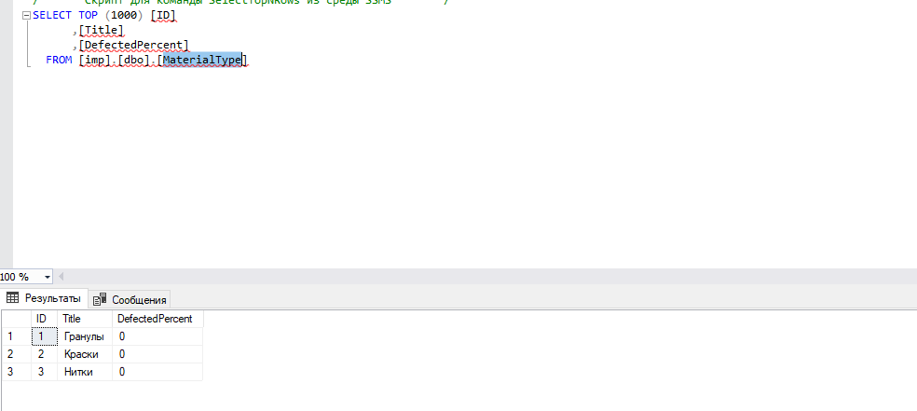

Material

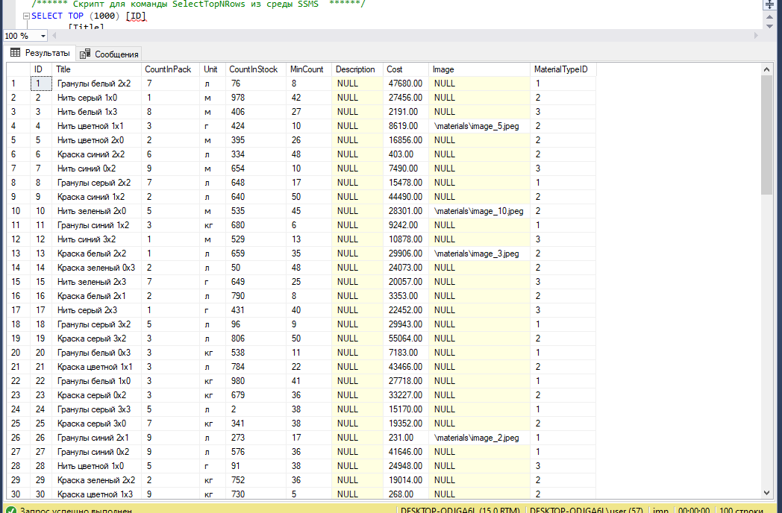

MaterialSupplier

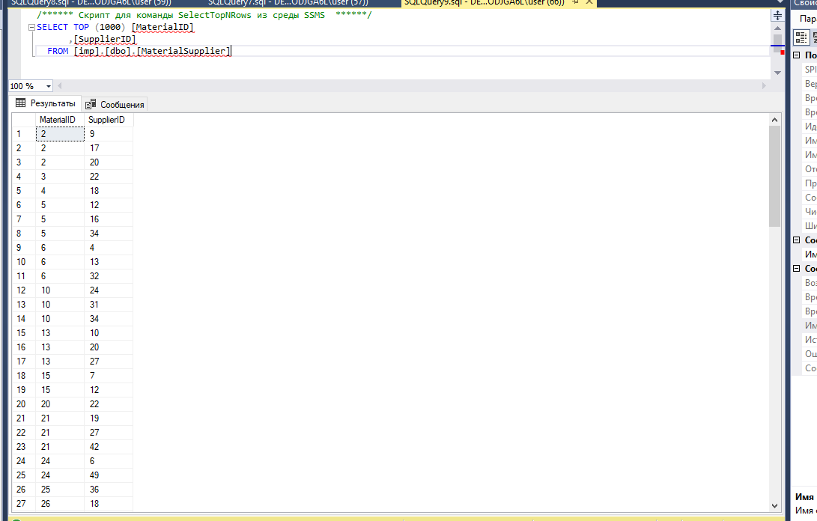

Supplier

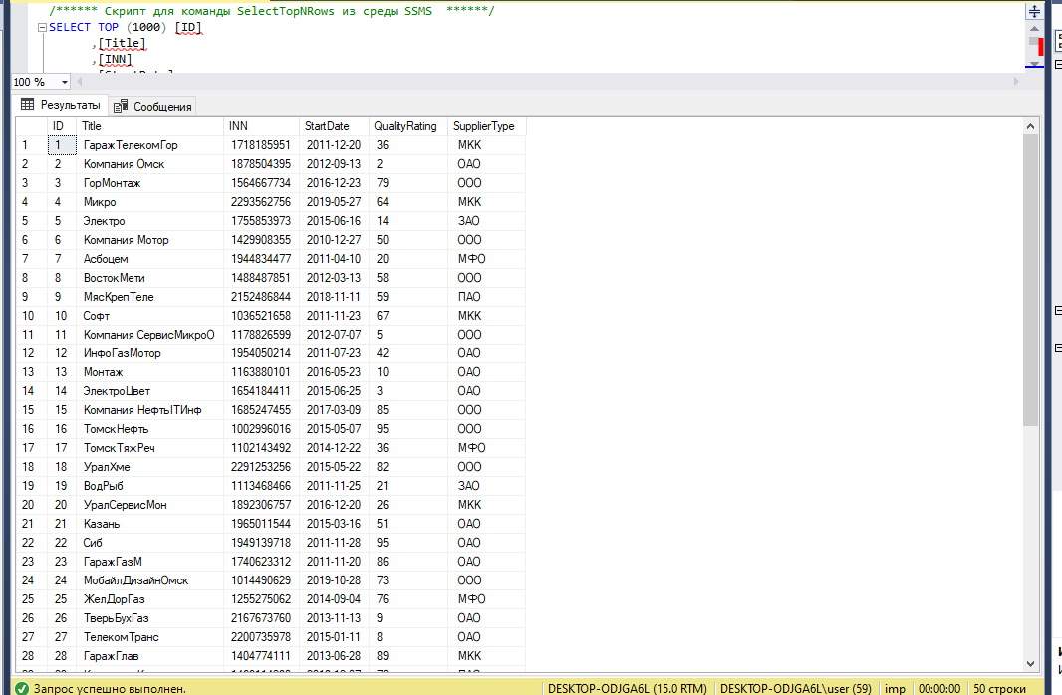

Федеральное государственное образовательное бюджетное

учреждение высшего образования

**«Финансовый университет при Правительстве Российской Федерации»**

**(Финансовый университет)**

Колледж информатики и программирования

**ОТЧЕТ О ВЫПОЛНЕНИИ ЗАДАНИЯ №1**

**Тема: «Недвижимость»**

Студент: Воронов А.В..

Группа: 619

Преподаватель: Пташкин О. Г.

Дата: 23.02.2023

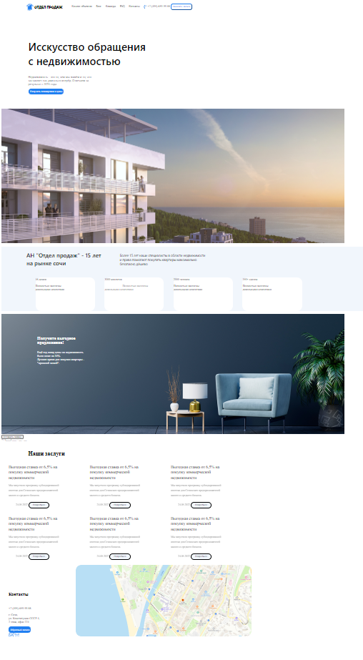

Рисунок 1. Сайт «Недвижимость»

Код Лист:

Style.css

li

{

    display: inline-block;

    list-style: none;

  }

.toptxt

{

    font-size: 14px;

    margin-left: 20px;

    font-family: 'Segoe UI', Tahoma, Geneva, Verdana, sans-serif;

    font-style: normal;

    font-weight: 400;

    display: flex;

    align-items: center;

    text-align: center;

    color: #000000;

}

.mainheader

{

    font-size: 60px;

    margin-top: 150px;

    margin-left: 150px;

    font-family: 'Segoe UI', Tahoma, Geneva, Verdana, sans-serif;

    font-weight: 600;

    font-style: normal;

}

.underheader

 {

    margin-left: 150px;

    color: #2B2B2B;

    font-family: 'Segoe UI', Tahoma, Geneva, Verdana, sans-serif;

    font-weight: 400;

    font-style: normal;

    font-size: 16px;

}

.getplanandcost

{

    background-color: #207FF1;

    color: white;

    margin-left: 150px;

    border-radius: 15px;

    height: 35px;

    border-color: #207FF1;

    border-bottom: #207FF1;

    border-right: #207FF1;

}

.img

{

    margin-top: 80px;

    height: 750px;

    width: 1920px;

}

.zaslygi

{

    margin-left: 150px;

width: 230px;

height: 53px;

left: 450px;

top: 2883px;

font-family: 'SF UI Text';

font-style: normal;

font-weight: 600;

font-size: 32px;

line-height: 53px;

}

.card1

{

    width: 332.5px;

    height: 186px;

    background: #FFFFFF;

    border-radius: 30px;

    margin-left: 50px;

}

.dop

{

width: 272px;

height: 36px;

padding-left: 100px;

color: #767676;

}

.bignum

{

    font-size: 40px;

    color: #207FF1;

}

.vigoda

{

    font-family: 'SF UI Text';

font-style: normal;

font-weight: 500;

font-size: 23px;

line-height: 30px;

}

.podrobnee

{

padding: 6px 20px;

gap: 10px;

left: 295px;

top: 252px;

bottom: 100px;

background: #F1F6FC;

border-radius: 20px;

}

.data

{

font-size: 15px;

line-height: 23px;

color: #888888;

opacity: 0.9;

}

.getcall

{

    border-radius: 12px;

    background-color: white;

    color: #207FF1;

    border-color: #207FF1;

    height: 35px;

}

.card2

{

    background-color: white;

    width: 450px;

    height: 312;

    border-radius: 30px;

}

.mizapystili

{

    font-family: 'SF UI Text';

font-style: normal;

font-weight: 400;

font-size: 15px;

line-height: 23px;

/* or 153% */

color: #767676;

opacity: 0.9;

}

.txtupimg

{

    position: relative;

    }

.circleangles

{

    border-radius: 15px;

    height: 230px;

    width: 160px;

}

.txt1

{

    top: 140px;

    left: 10px;

    font-family: 'Roboto';

    font-style: normal;

    font-weight: 700;

    font-size: 20px;

    line-height: 22px;

    color: #FFFFFF;

}

.imgwrap

{

    position: relative;

}

.imgwrap h2

{

    position: absolute;

}

.imgwrap p

{

    position: absolute;

}

.imgwrap button

 {

    position: absolute;

}

.onimgtext

{

    margin-top: -550px;

    margin-left: 200px;

    color: white;

}

.onimgtext2

{

    margin-top: -470px;

    margin-left: 200px;

    color: white;

}

.phoneBox

{

    background-color: white;

    border-radius: 10px;

    position: absolute;

    width: 200px;

    border: 1px solid red;

    margin-top: -250px;

    margin-left: 200px;

}

.btnunderphoneBox

 {

    margin-top: -200px;

    margin-left: 200px;

    height: 35px;

    width: 200px;

    border-radius: 10px;

}

.logo

{

    margin-left: 100px;

    width: 40px;

    height: 40px;

    vertical-align: middle;

}

.otdelprodaj

{

    font-family: 'Segoe UI', Tahoma, Geneva, Verdana, sans-serif;

    font-style: normal;

    font-weight: 800;

    font-size: 18px;

    line-height: 24px;

    color: #000000;

    vertical-align: middle;

}

.phoneicon

 {

    vertical-align: middle;

    margin-left: 20px;

}

.AHotdel

{

    font-family: 'Segoe UI', Tahoma, Geneva, Verdana, sans-serif;

    font-style: normal;

    font-weight: 600;

    font-size: 32px;

    color: #000000;

}

.AHotdel2

{

    font-family: 'Segoe UI', Tahoma, Geneva, Verdana, sans-serif;

    font-style: normal;

    font-weight: 400;

    font-size: 18px;

    color: #2B2B2B;

    margin-left: 100px;

}

.map

{

width: 983px;

height: 400px;

border-radius: 30px;

margin-left: 200px;

}

.backcolbutton

{

    background-color: #207FF1;

    color: white;

    border-radius: 15px;

    height: 35px;

    border-color: #207FF1;

    border-bottom: #207FF1;

    border-right: #207FF1;

}

Index.html

<!DOCTYPE html>

<html lang="en">

<head>

    <meta charset="UTF-8">

    <meta http-equiv="X-UA-Compatible" content="IE=edge">

    <link rel="stylesheet" href="style.css">

    <meta name="viewport" content="width=device-width, initial-scale=1.0">

    <title>Document</title>

</head>

<body>

    <ul>

        <li><img class="logo" src="images/logotip.png"></li>

        <li class="otdelprodaj"><p>ОТДЕЛ ПРОДАЖ</p></li>

        <li><p class="toptxt" style="margin-left: 50px;">Каталог объектов</p></li>

        <li><p class="toptxt">Блог</p></li>

        <li><p class="toptxt">Команда</p></li>

        <li><p class="toptxt">FAQ</p></li>

        <li><p class="toptxt">Контакты</p></li>

        <li><img class="phoneicon" src="images/phone.png"></li>

        <li><p>+7 (495) 659-99-88</p></li>

        <li><button class="getcall">Заказать звонок</button></li>

    </ul>

    <h1 class="mainheader">Исскусство обращения<br>с недвижимостью</h1>

    <p class="underheader">Недвижимость - это то, чем мы живём и то, что<br>заставляет нас двигаться вперёд. Отвечаем за<br>результат с 2015 года</p>

    <button class="getplanandcost">Получить планировки и цены</button>

    <br>

    <img class="img" src="images/img1.png">

    <div style="background-color: #F1F6FC;">

    <ul style="margin-left: 100px;">

        <li><h2 class="AHotdel">АН "Отдел продаж" - 15 лет<br>на рынке сочи</h2></li>

        <li><p class="AHotdel2">Более 15 лет наши специалисты в области недвижимости<br>и права помогают покупать квартиры максимально<br>безопасно дёшево</p></li>

    </ul>

    <ul style="margin-left: 100px;">

        <li><div class="card1">

            <p><span class="num">16</span> домов</p>

            <p>Полностью заселены<br>довольными клиентами</p>

        </div></li>

        <li><div class="card1">

            <p><span class="num">3000</span> клиентов</p>

            <p><span class="dop">Полностью заселены<br>довольными клиентами</span></p>

        </div></li>

        <li><div class="card1">

            <p><span class="num">2000</span> человек</p>

            <p>Полностью заселены<br>довольными клиентами</p>

        </div></li>

        <li><div class="card1">

            <p><span class="num">350+</span> сделок</p>

            <p>Полностью заселены<br>довольными клиентами</p>

        </div></li>

    </ul>

    </div>

    <div class="imgwrap">

    <img src="images/img2.png">

    <h2 class="onimgtext">Получите выгодное<br>предложение!</h2>

    <p class="onimgtext2">Ещё год назад цены на недвижимость<br>были ниже на 34%.<br>

        Лучшее время для покупки квартиры -<br>"прошлой зимой".</p>

    <div class="phonebox">

        <p>+7 (___) ___ - __ - __</p>

    </div>

    <button class="btnunderphonebox">Оставить заявку</button>

    </div>

    <br>

    <br>

    <br>

    <h2><span class="zaslygi"> Наши заслуги</span></h2>

    <ul>

        <li><div class="card2">

                <p><span class="vigoda">Выгодная ставка от 6,5% на<br>покупку коммерческой<br>недвижимости</span></p>

                <p><span class="mizapystili">Мы запустили программу субсидированной<br>ипотеки для Сочинских предпринимателей<br>малого и среднего бизнеса.</span></p>

                <ul>

                    <li><p class="data">24.05.2022</p></li>

                    <li><button  class="podrobnee">Подробнее</button></li>

                </ul>

            </div></li>

            <li><div class="card2">

                <p><span class="vigoda">Выгодная ставка от 6,5% на<br>покупку коммерческой<br>недвижимости</span></p>

                <p><span class="mizapystili">Мы запустили программу субсидированной<br>ипотеки для Сочинских предпринимателей<br>малого и среднего бизнеса.</span></p>

                <ul>

                    <li><p class="data">24.05.2022</p></li>

                    <li><button class="podrobnee">Подробнее</button></li>

                </ul>

            </div></li>

            <li><div class="card2">

                <p><span class="vigoda">Выгодная ставка от 6,5% на<br>покупку коммерческой<br>недвижимости</span></p>

                <p><span class="mizapystili">Мы запустили программу субсидированной<br>ипотеки для Сочинских предпринимателей<br>малого и среднего бизнеса.</span></p>

                <ul>

                    <li><p class="data">24.05.2022</p></li>

                    <li><button class="podrobnee">Подробнее</button></li>

                </ul>

            </div></li>

    </ul>

    <ul>

        <li><div class="card2">

                <p><span class="vigoda">Выгодная ставка от 6,5% на<br>покупку коммерческой<br>недвижимости</span></p>

                <p><span class="mizapystili">Мы запустили программу субсидированной<br>ипотеки для Сочинских предпринимателей<br>малого и среднего бизнеса.</span></p>

                <ul>

                    <li><p class="data">24.05.2022</p></li>

                    <li><button class="podrobnee">Подробнее</button></li>

                </ul>

            </div></li>

            <li><div class="card2">

                <p><span class="vigoda">Выгодная ставка от 6,5% на<br>покупку коммерческой<br>недвижимости</span></p>

                <p><span class="mizapystili">Мы запустили программу субсидированной<br>ипотеки для Сочинских предпринимателей<br>малого и среднего бизнеса.</span></p>

                <ul>

                    <li><p class="data">24.05.2022</p></li>

                    <li><button class="podrobnee">Подробнее</button></li>

                </ul>

            </div></li>

            <li><div class="card2">

                <p><span class="vigoda">Выгодная ставка от 6,5% на<br>покупку коммерческой<br>недвижимости</span></p>

                <p><span class="mizapystili">Мы запустили программу субсидированной<br>ипотеки для Сочинских предпринимателей<br>малого и среднего бизнеса.</span></p>

                <ul>

                    <li><p class="data">24.05.2022</p></li>

                    <li><button class="podrobnee">Подробнее</button></li>

                </ul>

            </div></li>

    </ul>

    <ul>

        <li><h2>Контакты</h2>

        <br>

        <p>+7 (495) 659-99-88</p>

        <p>г. Сочи,<br>ул. Конституции СССР 4,<br>2 этаж, офис 224</p>

        <button class="backcolbutton">Обратный звонок</button>

        <div><img src="images/WhatsUp.png"><img src="images/phone.png"><img src="images/eMail.png"></div>

        </li>

        <li><img  class="map" src="images/map.png"></li>

    </ul>

</body>

Федеральное государственное образовательное бюджетное

учреждение высшего образования

**«Финансовый университет при Правительстве Российской Федерации»**

**(Финансовый университет)**

Колледж информатики и программирования

**ОТЧЕТ О ВЫПОЛНЕНИИ ЗАДАНИЯ №1**

**Тема: «Лабороторные Работы»**

Студент: Воронов А.В.

Группа: 619

Преподаватель: Сибирев И.В.

Дата: 23.02.2023

**Лабораторное задание №1**

Тема: «Построение простейших математических моделей. Построение

простейших статистических моделей».

Выполнил Берестнев И.В. 4ИСИП-519

Вариант 1

Задача 1.

F = 5 ⋅ x1 + 4 ⋅ x2 → max

⎧19x1 + 26x2 ≤ 868

⎪

⎨16x1 + 17x2 ≤ 638

⎪

⎩ 19x1 + 8x2 ≤ 853

Задача 2.

|  |  |  |  |  |  |  |
| --- | --- | --- | --- | --- | --- | --- |
| Пункты поставки | Пункты потребления | | | | | Запасы |
| B1 | B2 | B3 | B4 | B5 |
| A1 | 4 | 8 | 13 | 2 | 7 | 300 |
| A2 | 9 | 4 | 11 | 9 | 17 | 250 |
| A3 | 3 | 16 | 10 | 1 | 4 | 200 |
| Потребности | 210 | 150 | 120 | 135 | 135 |  |

210+150+120+135+135 = 300 + 250 + 200

Модель является сбалансированной.

F =∑∑cij xij → min,

∑ xij = 210

∑ xij = 150

∑ xij = 120

∑ xij = 135

xij ≥ 0,i∈[1,3], j∈[1,5].

Вариант 2

Задача 1.

F = 5 ⋅ x1 + 13 ⋅ x2 → max

⎧14x1 + 40x2 ≤ 1200

⎪

⎨15x1 + 27x2 ≤ 993

⎪

⎩ 20x1 + 4x2 ≤ 1097

Задача 2.

|  |  |  |  |  |  |  |
| --- | --- | --- | --- | --- | --- | --- |
| Пункты поставки | Пункты потребления | | | | | Запасы |
| B1 | B2 | B3 | B4 | B5 |
| A1 | 22 | 14 | 16 | 28 | 30 | 350 |
| A2 | 19 | 17 | 26 | 36 | 36 | 200 |
| A3 | 37 | 30 | 31 | 39 | 41 | 300 |
| Потребности | 170 | 140 | 200 | 195 | 145 |  |

170 + 140 + 200 + 195 + 145 = 350 + 200 + 300

Модель является сбалансированной.

F =∑∑cij xij → min,

∑ xij = 170

∑ xij = 140

∑ xij = 200

∑ xij = 195

∑ xij = 145

∑ xij = 350,

∑ xij = 200,

∑ xij = 300,

xij ≥ 0,i∈[1,3], j∈[1,5].

Вариант 3

Задача 1.

F = 11 ⋅ x1 + 6 ⋅ x2 → max

⎧ 9x1 + 27x2 ≤ 606

⎪

⎨15x1 + 15x2 ≤ 802

⎪

⎩ 15x1 + 3x2 ≤ 840

Задача 2.

|  |  |  |  |  |  |  |
| --- | --- | --- | --- | --- | --- | --- |
| Пункты поставки | Пункты потребления | | | | | Запасы |
| B1 | B2 | B3 | B4 | B5 |
| A1 | 28 | 27 | 18 | 27 | 24 | 200 |
| A2 | 18 | 26 | 27 | 32 | 21 | 250 |
| A3 | 27 | 33 | 23 | 31 | 34 | 200 |
| Потребности | 190 | 100 | 120 | 110 | 130 |  |

190 + 100 + 120 + 110 + 130 = 200 + 250 + 200

Модель является сбалансированной.

F =∑∑cij xij → min,

∑ xij = 190

∑ xij = 100

∑ xij = 120

∑ xij = 110

∑ xij = 130

∑ xij = 200,

∑ xij = 250,

∑ xij = 200,

Вариант 4

Задача 1.

F = 5 ⋅ x1 + 7 ⋅ x2 → max

⎧13x1 + 23x2 ≤ 608

⎪

⎨13x1 + 11x2 ≤ 614

⎪

⎩ 11x1 + x2 ≤ 575

Задача 2.

|  |  |  |  |  |  |  |
| --- | --- | --- | --- | --- | --- | --- |
| Пункты поставки | Пункты потребления | | | | | Запасы |
| B1 | B2 | B3 | B4 | B5 |
| A1 | 40 | 19 | 25 | 25 | 35 | 230 |
| A2 | 49 | 26 | 27 | 18 | 38 | 250 |
| A3 | 46 | 27 | 36 | 40 | 45 | 170 |
| Потребности | 140 | 90 | 160 | 110 | 150 |  |

140 + 90 + 160 + 110 + 150 = 230 + 250 + 170

Модель является сбалансированной.

F =∑∑cij xij → min,

∑ xij = 140

∑ xij = 90

∑ xij = 160

∑ xij = 110

∑ xij = 150

∑ xij = 230,

∑ xij = 250,

∑ xij = 170,

xij ≥ 0,i∈[1,3], j∈[1,5].

Вариант 5

Задача 1.

F = 16 ⋅ x1 + 19 ⋅ x2 → max

⎧19x1 + 31x2 ≤ 1121

⎪

⎨16x1 + 9x2 ≤ 706

⎪

⎩ 19x1 + x2 ≤ 1066

Задача 2.

|  |  |  |  |  |  |  |
| --- | --- | --- | --- | --- | --- | --- |
| Пункты поставки | Пункты потребления | | | | | Запасы |
| B1 | B2 | B3 | B4 | B5 |
| A1 | 20 | 10 | 13 | 13 | 18 | 200 |
| A2 | 27 | 19 | 20 | 16 | 22 | 300 |
| A3 | 26 | 17 | 19 | 21 | 23 | 250 |
| Потребности | 210 | 150 | 120 | 135 | 135 |  |

210 + 150 + 120 + 135 + 135 = 200 + 300 + 250

Модель является сбалансированной.

F =∑∑cij xij → min,

∑ xij = 210

∑ xij = 150

∑ xij = 120

∑ xij = 135

∑ xij = 135

∑ xij = 200,

∑ xij = 300,

∑ xij = 250,

Контрольные вопросы

1. Что такое модель?

Модель — это материальный или идеальный объект, заменяющий

оригинал, наделенный основными характеристиками (чертами) оригинала и

предназначенный для проведения некоторых действий над ним с целью

получения новых сведений об оригинале.

1. Приведите классификацию моделей.

Дескриптивные, оптимизационные, игровые, имитационные, многокритериальные, модели прогнозирования.

1. Какие вы знаете виды математических моделей?

Детерминированные и вероятностные, теоретические и экспериментальные.

1. Дайте определение целевой функции.

Вещественная или целочисленная функция нескольких переменных, подлежащая оптимизации в целях решения оптимизационной задачи.

1. Что такое область допустимых решений?

Множество всех значений переменной, при которых выражение определено.

1. Что называется допустимым решением, оптимальным решением?

Допустимые решения – решения, которые удовлетворяют всем ограничениям и могут быть реализованы на практике.

Оптимальные решения – решения, которые приводят к по крайней мере к такому же хорошему известному или ожидаемому результату.

1. Какие способы реализации математических моделей вы знаете?

Графические, аналитические, численные.

**Лабораторная работа 4**

Цель работы — приобретение навыков решения транспортной задачи

с составлением первоначального плана распределения поставок различными

методами.

Пусть на предприятии имеется m видов станков, максимальное время работы которых соответственно равно ai (i = 1, 2, …, m) ч. Каждый из станков может выполнять n видов операций. Суммарное время выполнения каждой операции соответственно bj (j = 1, 2, ..., n) ч. Известна производительность Cij i-го станка при выполнении j-й операции. Определить, сколько времени и на какой операции нужно использовать каждый из станков, чтобы обработать максимальное количество деталей.

Для решения этой задачи линейную функцию умножить на –1, т. е. счи-

тать в таблице все значения Cij отрицательными.

Транспортная задача.  
Стоимость доставки единицы груза из каждого пункта отправления в соответствующие пункты назначения задана матрицей тарифов.

|  |  |  |  |  |  |  |
| --- | --- | --- | --- | --- | --- | --- |
|  | B1 | B2 | B3 | B4 | B5 | Запасы |
| A1 | -3 | -1 | -1 | -1 | -2 | 50 |
| A2 | -5 | -3 | -3 | -3 | -6 | 200 |
| A3 | -17 | -16 | -15 | -16 | -16 | 350 |
| Потребности | 200 | 50 | 200 | 50 | 100 |  |

Проверим необходимое и достаточное условие разрешимости задачи.  
∑a = 50 + 200 + 350 = 600  
∑b = 200 + 50 + 200 + 50 + 100 = 600  
Условие баланса соблюдается. Запасы равны потребностям. Следовательно, модель транспортной задачи является закрытой.  
Занесем исходные данные в распределительную таблицу.

|  |  |  |  |  |  |  |
| --- | --- | --- | --- | --- | --- | --- |
|  | B1 | B2 | B3 | B4 | B5 | Запасы |
| A1 | -3 | -1 | -1 | -1 | -2 | 50 |
| A2 | -5 | -3 | -3 | -3 | -6 | 200 |
| A3 | -17 | -16 | -15 | -16 | -16 | 350 |
| Потребности | 200 | 50 | 200 | 50 | 100 |  |

**Этап I. Поиск первого опорного плана**.  
1. Используя *метод наименьшей стоимости*, построим первый опорный план транспортной задачи.  
Суть метода заключается в том, что из всей таблицы стоимостей выбирают наименьшую, и в клетку, которая ей соответствует, помещают меньшее из чисел ai, или bj.  
Затем, из рассмотрения исключают либо строку, соответствующую поставщику, запасы которого полностью израсходованы, либо столбец, соответствующий потребителю, потребности которого полностью удовлетворены, либо и строку и столбец, если израсходованы запасы поставщика и удовлетворены потребности потребителя.  
Из оставшейся части таблицы стоимостей снова выбирают наименьшую стоимость, и процесс распределения запасов продолжают, пока все запасы не будут распределены, а потребности удовлетворены.  
Искомый элемент равен c31=-17. Для этого элемента запасы равны 350, потребности 200. Поскольку минимальным является 200, то вычитаем его.  
x31 = min(350,200) = 200.

|  |  |  |  |  |  |  |
| --- | --- | --- | --- | --- | --- | --- |
|  | B1 | B2 | B3 | B4 | B5 | Запасы |
| A1 | -3 | -1 | -1[50] | -1 | -2 | 50 |
| A2 | -5 | -3 | -3[150] | -3 | -6[50] | 200 |
| A3 | -17[200] | -16[50] | -15 | -16[50] | -16[50] | 350 |
| Потребности | 200 | 50 | 200 | 50 | 100 |  |

В результате получен первый опорный план, который является допустимым, так как все грузы из баз вывезены, потребность магазинов удовлетворена, а план соответствует системе ограничений транспортной задачи.  
2. Подсчитаем число занятых клеток таблицы, их 7, а должно быть m + n - 1 = 7. Следовательно, опорный план является *невырожденным*.  
Значение целевой функции для этого опорного плана равно:  
F(x) = -1*50 + -3*150 + -6*50 + -17*200 + -16*50 + -16*50 + -16*50 = -6600  
**Этап II. Улучшение опорного плана**.  
Проверим оптимальность опорного плана. Найдем *предварительные потенциалы* ui, vj. по занятым клеткам таблицы, в которых ui + vj = cij, полагая, что u1 = 0.  
u1 + v3 = -1; 0 + v3 = -1; v3 = -1  
u2 + v3 = -3; -1 + u2 = -3; u2 = -2  
u2 + v5 = -6; -2 + v5 = -6; v5 = -4  
u3 + v5 = -16; -4 + u3 = -16; u3 = -12  
u3 + v1 = -17; -12 + v1 = -17; v1 = -5  
u3 + v2 = -16; -12 + v2 = -16; v2 = -4  
u3 + v4 = -16; -12 + v4 = -16; v4 = -4

|  |  |  |  |  |  |
| --- | --- | --- | --- | --- | --- |
|  | v1=-5 | v2=-4 | v3=-1 | v4=-4 | v5=-4 |
| u1=0 | -3 | -1 | -1[50] | -1 | -2 |
| u2=-2 | -5 | -3 | -3[150] | -3 | -6[50] |
| u3=-12 | -17[200] | -16[50] | -15 | -16[50] | -16[50] |

Опорный план не является оптимальным, так как существуют оценки свободных клеток, для которых ui + vj > cij  
(3;3): -12 -1 > -15; ∆33 = -12 -1 - -15 = 2 > 0  
Выбираем максимальную оценку свободной клетки (3;3): -15  
Для этого в перспективную клетку (3;3) поставим знак «+», а в остальных вершинах многоугольника чередующиеся знаки «-», «+», «-».

|  |  |  |  |  |  |  |
| --- | --- | --- | --- | --- | --- | --- |
|  | 1 | 2 | 3 | 4 | 5 | Запасы |
| 1 | -3 | -1 | -1[50] | -1 | -2 | 50 |
| 2 | -5 | -3 | -3[150][-] | -3 | -6[50][+] | 200 |
| 3 | -17[200] | -16[50] | -15[+] | -16[50] | -16[50][-] | 350 |
| Потребности | 200 | 50 | 200 | 50 | 100 |  |

Цикл приведен в таблице (3,3 → 3,5 → 2,5 → 2,3).  
Из грузов хij стоящих в минусовых клетках, выбираем наименьшее, т.е. у = min (3, 5) = 50. Прибавляем 50 к объемам грузов, стоящих в плюсовых клетках и вычитаем 50 из Хij, стоящих в минусовых клетках. В результате получим новый опорный план.

|  |  |  |  |  |  |  |
| --- | --- | --- | --- | --- | --- | --- |
|  | B1 | B2 | B3 | B4 | B5 | Запасы |
| A1 | -3 | -1 | -1[50] | -1 | -2 | 50 |
| A2 | -5 | -3 | -3[100] | -3 | -6[100] | 200 |
| A3 | -17[200] | -16[50] | -15[50] | -16[50] | -16 | 350 |
| Потребности | 200 | 50 | 200 | 50 | 100 |  |

Проверим оптимальность опорного плана. Найдем *предварительные потенциалы* ui, vj. по занятым клеткам таблицы, в которых ui + vj = cij, полагая, что u1 = 0.  
u1 + v3 = -1; 0 + v3 = -1; v3 = -1  
u2 + v3 = -3; -1 + u2 = -3; u2 = -2  
u2 + v5 = -6; -2 + v5 = -6; v5 = -4  
u3 + v3 = -15; -1 + u3 = -15; u3 = -14  
u3 + v1 = -17; -14 + v1 = -17; v1 = -3  
u3 + v2 = -16; -14 + v2 = -16; v2 = -2  
u3 + v4 = -16; -14 + v4 = -16; v4 = -2

|  |  |  |  |  |  |
| --- | --- | --- | --- | --- | --- |
|  | v1=-3 | v2=-2 | v3=-1 | v4=-2 | v5=-4 |
| u1=0 | -3 | -1 | -1[50] | -1 | -2 |
| u2=-2 | -5 | -3 | -3[100] | -3 | -6[100] |
| u3=-14 | -17[200] | -16[50] | -15[50] | -16[50] | -16 |

Опорный план является оптимальным, так все оценки свободных клеток удовлетворяют условию ui + vj ≤ cij.  
Минимальные затраты составят: F(x) = -1*50 + -3*100 + -6*100 + -17*200 + -16*50 + -15*50 + -16*50 = -6700

3 станок 1 операция: -50

3 станок 2 операция: -300

3 станок 3 операция: -750

1 станок 1 операция: -3400

2 станок 1 операция: -800

4 станок 1 операция: -800

5 станок 1 операция: -600  
**Анализ оптимального плана**.  
Из 1-го склада необходимо весь груз направить в 3-й магазин.  
Из 2-го склада необходимо груз направить в 3-й магазин (100 ед.), в 5-й магазин (100 ед.)  
Из 3-го склада необходимо груз направить в 1-й магазин (200 ед.), в 2-й магазин (50 ед.), в 3-й магазин (50 ед.), в 4-й магазин (50 ед.)

Контрольные вопросы

1 Как формулируется транспортная задача?

Транспортная задача в общем виде состоит в определении оптимального плана перевозок некоторого однородного груза из пунктов отправления в пункты назначения.

2 Опишите общий вид матрицы планирования перевозок.

Клетки матрицы , в которых находятся отличные от нуля перевозки называются занятыми, а остальные – незанятые.

Занятые клетки соответствуют базысным переменным и для невырожденного плана их количество должно быть равно m+n-1.

3 Какой вид имеет математическая модель транспортной задачи?

Математическая модель транспортной задачи в общем виде имеет видЖ Целевая функция задачи Z(X) выражает требование обеспечить минимум суммарных затрат на перевозку всех грузов.

4 Какие модели транспортной задачи называются открытыми и закрытыми?

Транспортная задача называется закрытой, если A = B. Если же A != B, то транспортная задача называется открытой.

5 Когда транспортная задача является разрешимой?

Транспортная задача разрешима, когда кол-во произведенного ресурса равно кол-ву потребленного ресурса.

6 Что называется планом транспортной задачи?

План транспортной задачи понимается матрица объемов перевозок от каждого поставщика каждому потребителю.

7 Что называется оптимальным планом транспортной задачи?

Оптимальный план транспортной является таковым, если онсреди допустимых планов приводит к минимальной суммарной стоимости перевозок.

8 Какие существуют способы отыскания исходного опорного плана?

Метод северо-западного угла, метод минимального элемента и метод Фогеля.

9 Опишите алгоритм применения поиска нахождения оптимального плана перевозок в транспортную задачу с помощью «Поиска решений» в электронных таблицах.

Рассмотрим транспортную задачу, матрица планирования которой имеет вид:

|  |  |  |  |  |  |  |
| --- | --- | --- | --- | --- | --- | --- |
| Bj  Ai | B1 | B2 | B3 | B4 | B5 |  |
| A1 | 14 | 25 | 18 | 19 | 23 | 33 |
| A2 | 2 | 17 | 16 | 24 | 2 | 25 |
| A3 | 29 | 3 | 7 | 15 | 22 | 25 |
| A4 | 5 | 20 | 17 | 23 | 10 | 17 |
|  | 33 | 11 | 11 | 11 | 34 | bjai |

Для решения транспортной задачи введем данные, как показано на рис.1

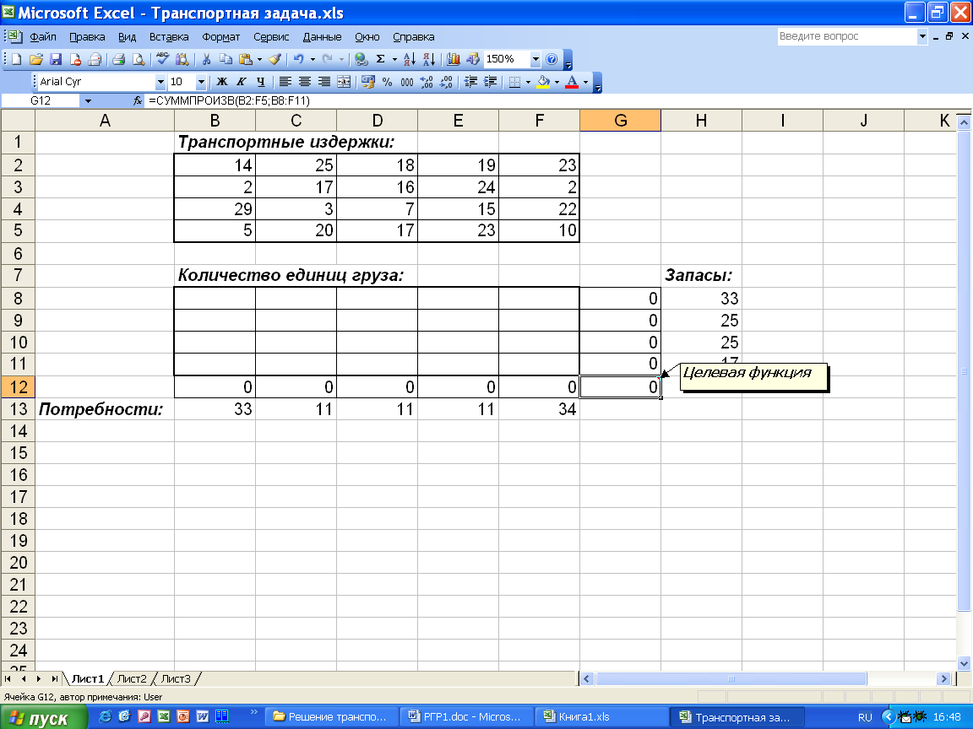

Рис.1 Исходные данные транспортной задачи.

В ячейки B2 : F5 введем стоимость перевозок. Ячейки B8 : F11 отведены под значения объемов перевозок, пока не­известные. В ячейки H8 : H11 введены объемы производства, а в ячейки B13 : F13 - потребности (спрос) в продукции в пунктах потребления.

В ячейку G12 вводится целевая функция

= СУММПРОИЗВ (B2 : F5; B8 : F11) .

В ячейки B12 : F12 вводятся формулы

= СУММ (B8 : B11),

= СУММ (C8 : C11),

= СУММ (D8 : D11),

= СУММ (E8 : E11),

= СУММ (F8 : F11),

определяющие объем продукции, ввозимой в пункты потребления. В ячейки

G8 : G11 введены формулы

= СУММ (B8 : F8),

= СУММ (B9 : F9),

= СУММ (B10 : F10),

= СУММ (B11 : F11),

характеризующие объем продукции, вывозимой из пунктов производства.

Далее выбираем команду Сервис, Поиск решения и заполняем открывшееся диалоговое окно Поиск решения, как показано на рис.2

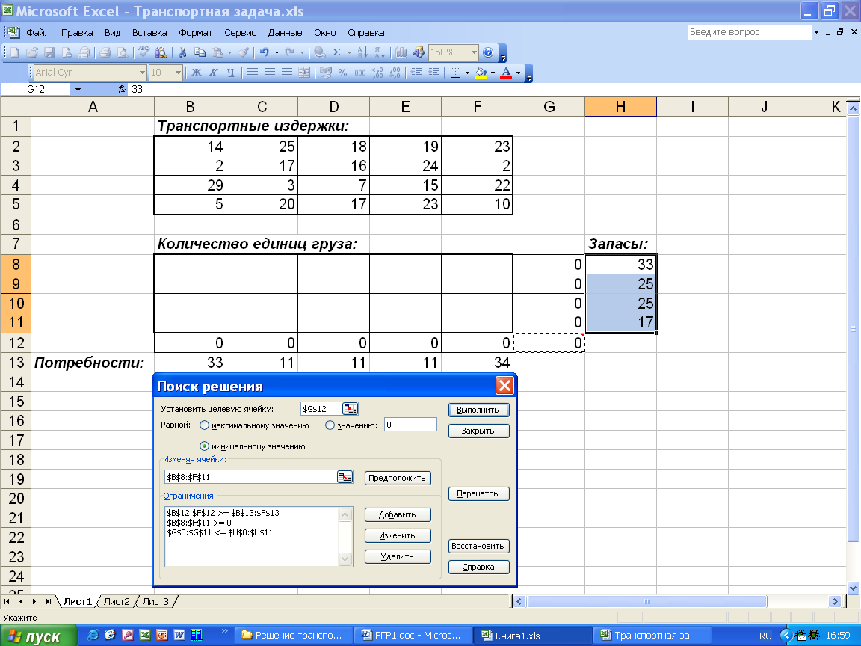

Рис.2 Диалоговое окно Поиск решения для транспортной задачи.

В диалоговом окне Параметры поиска решения установить флажок Линейная модель (рис.3.

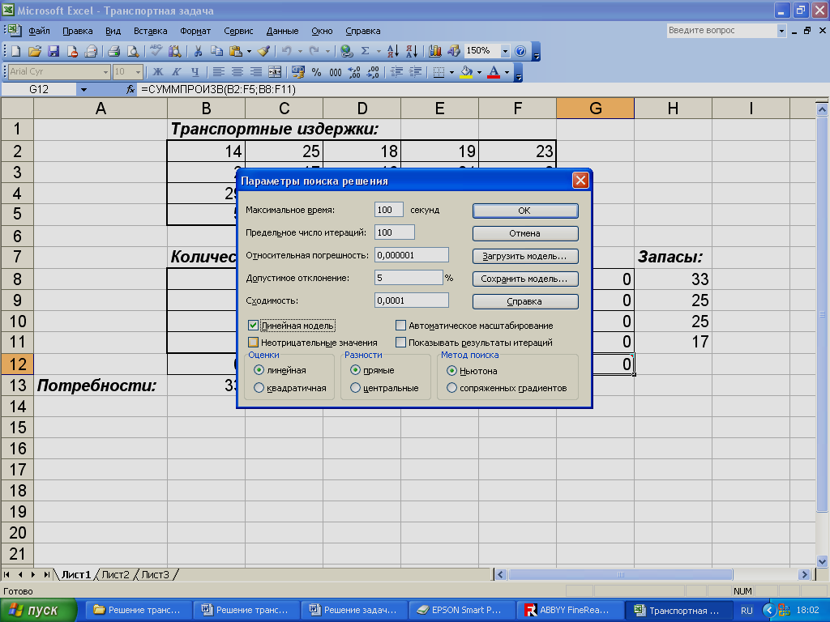

Рис.3 Диалоговое окно Параметры поиска решений.

После нажатия кнопки Выполнить получаем оптимальный план поставок продук­ции и соответствующие ему транспортные расходы (рис. 4.

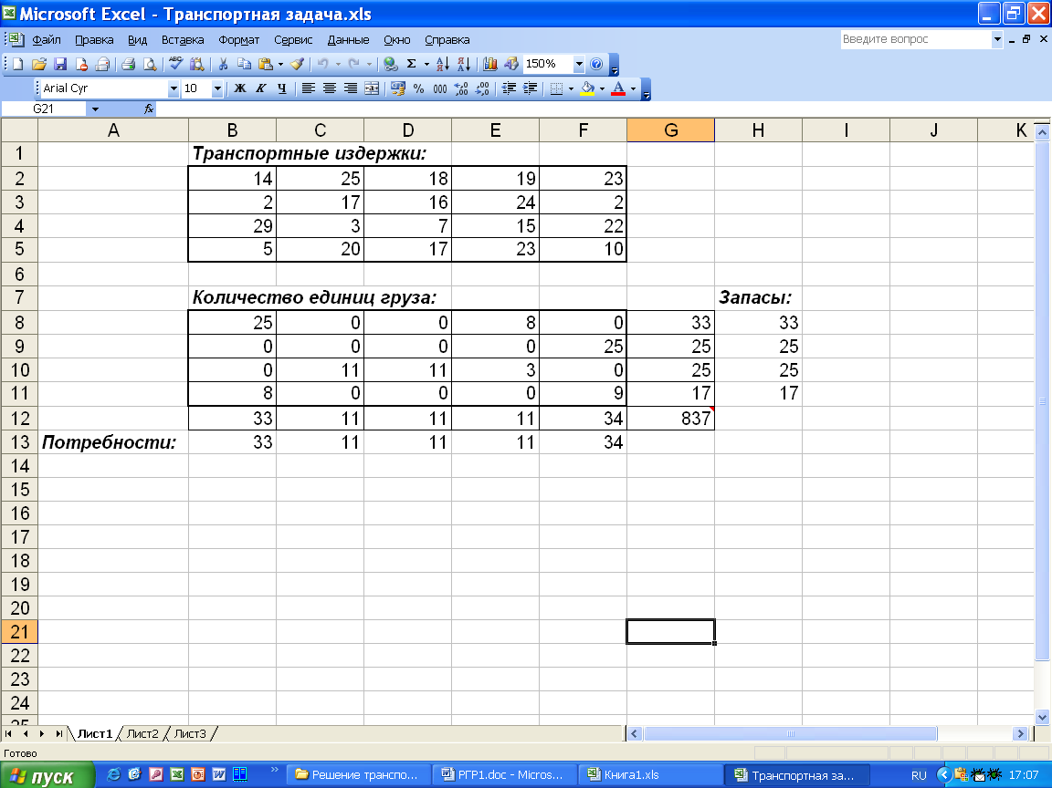

Рис.4 Оптимальное решение транспортной задачи.

**Лабораторная работа 5**

Существует следующая задача, решаемая методом динамического программирования.

Определить какое кол-во средств нужно вложить в каждое предприятие чтобы суммарная прибыль была наибольшей.

Ограничения задачи:

Прибыль fk(x) – не зависит от вложения средств в другие предприятия.

Прибыль от каждого предприятия выражается в одним у.е.

Суммарная прибыль которую мы получим от всех предприятий, равна сумме прибыли со всех предприятий.

Начальный капитал: S0 = 5 у.е.

Предприятия: 1, 2, 3, 4

K = 1..4 -> fk(x) ( прибыль )

|  |  |  |  |  |
| --- | --- | --- | --- | --- |
| X | f1(x) | f2(x) | f3(x) | f4(x) |
| 1 | 8 | 6 | 3 | 4 |
| 2 | 10 | 9 | 4 | 6 |
| 3 | 11 | 11 | 7 | 8 |
| 4 | 12 | 13 | 11 | 13 |
| 5 | 18 | 15 | 18 | 16 |

Для решения задачи методом динамического программирования ее нужно смоделировать, как много шаговый процесс. Для этого мы разбиваем задачу на шаги, вложение в каждое предприятие является отдельным шагом.

Построим график начального состояния:

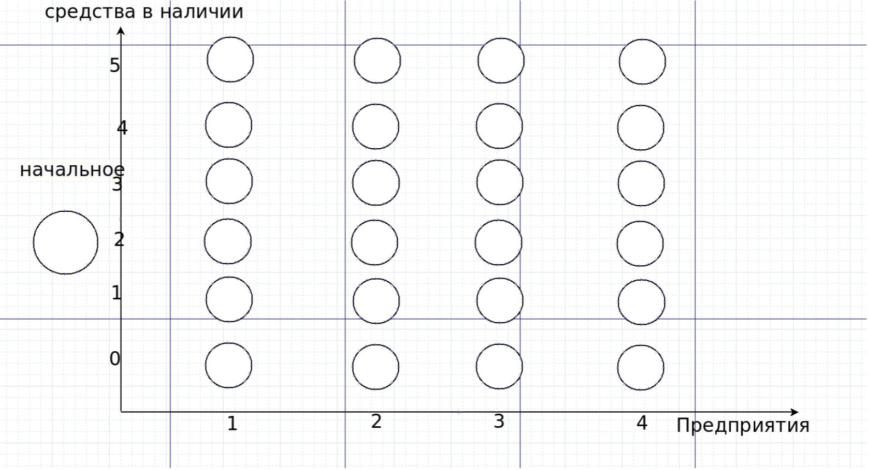

Построим график вклада в первое предприятие:

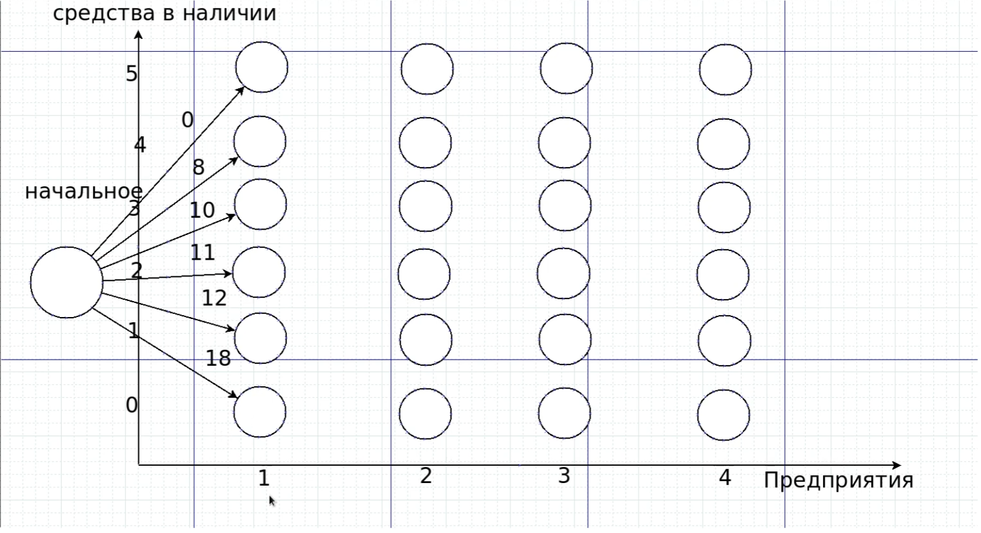

Построим график вклада во второе предприятие:

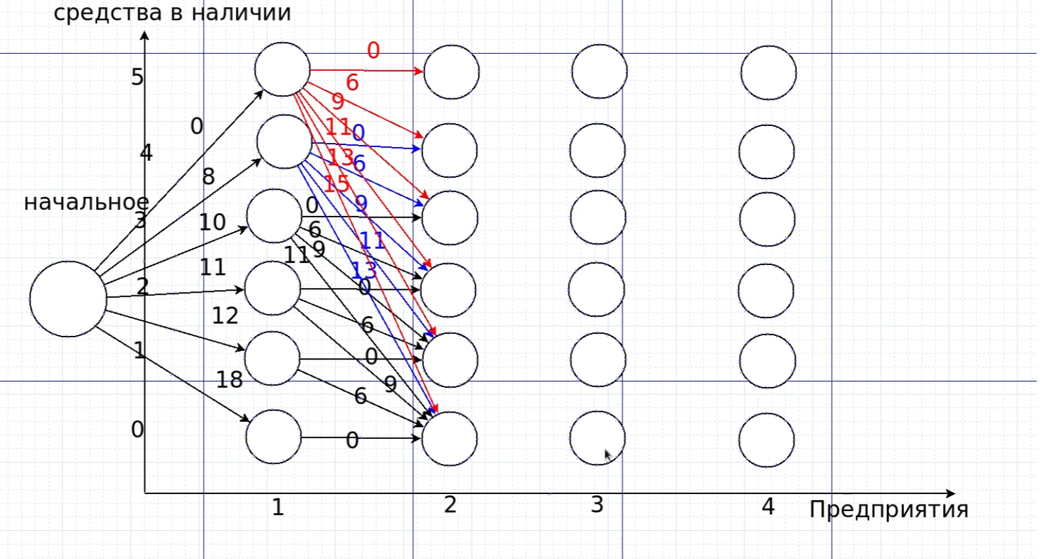

Построим график вклада в третье предприятие:

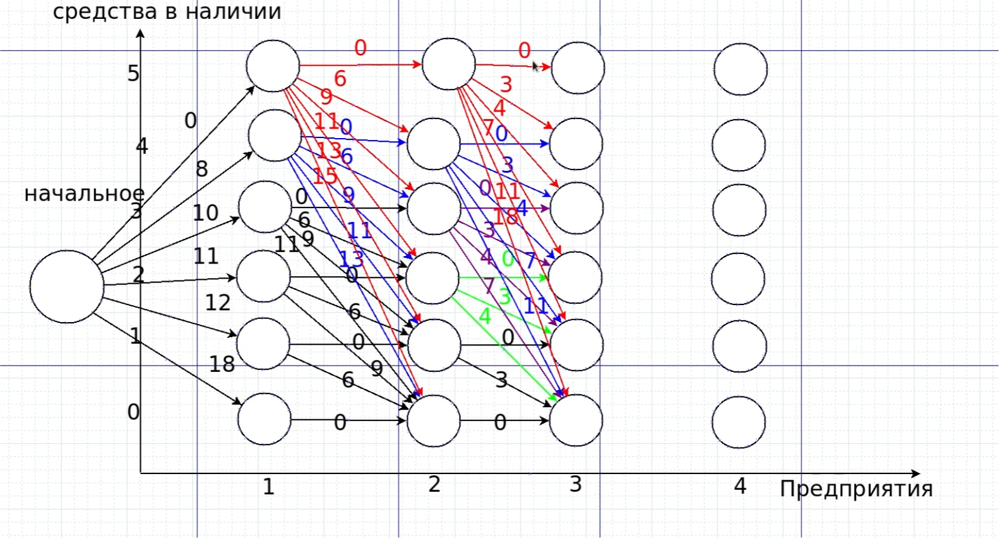

Построим график вклада в 4 предприятие:

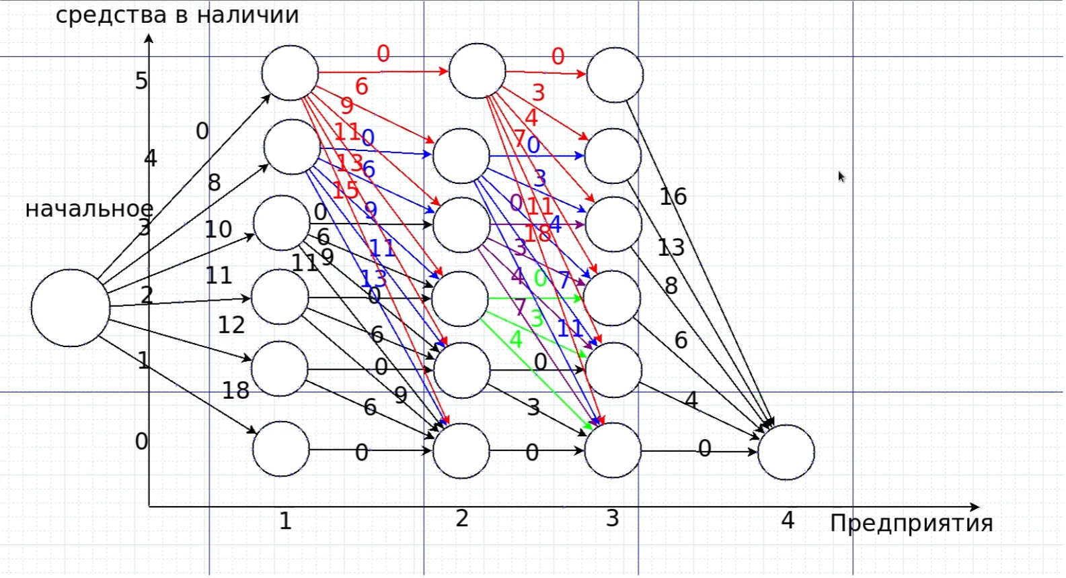

Найдем оптимальный путь, поиском самых выгодных значений (на графике будут выделены толстыми стрелками):

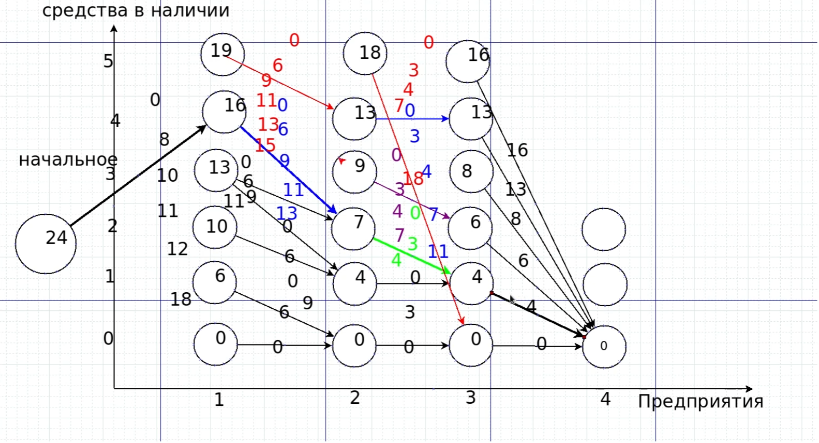

Узнаем сколько средств мы вложили в каждое предприятие:

В 1 мы вложили 1 у.е.

В 2 мы вложили 2 у.е.

В 3 мы вложили 1 у.е.

Существует следующая задача, решаемая методом динамического программирования.\

Оборудование используется в течении 5 лет, после этого продается. В начале каждого года можно принять решение, сохранить оборудование или заменить его новым. Стоимость нового оборудования 4000руб. После T лет эксплуатации, оборудование можно продать: g(t) = p0*2^(-t), затраты на содержание зависят от возраста по формуле: r(T) = 600*(T+1).

Определить оптимальную стратегию эксплуатации оборудования, чтобы суммарные затраты с учетом начальной покупки и заключительной продажи были минимальны.

t = 5

p0 = 4000 rur

1 <= T <= 5

g(t) = p0*2^(-t)

r(T) = 600*(T+1)

Для решения задачи методом динамического программирования ее нужно смоделировать, как много шаговый процесс. Для этого мы разбиваем задачу на шаги.

Начертим график:

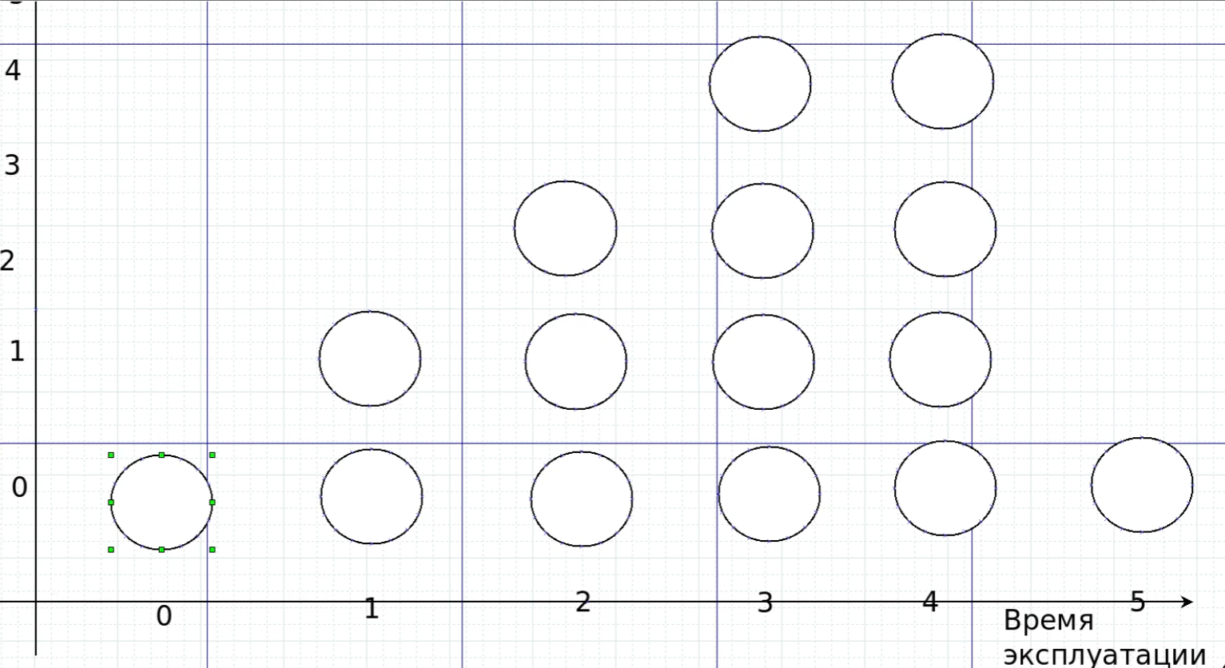

Изобразим на графике первый шаг:

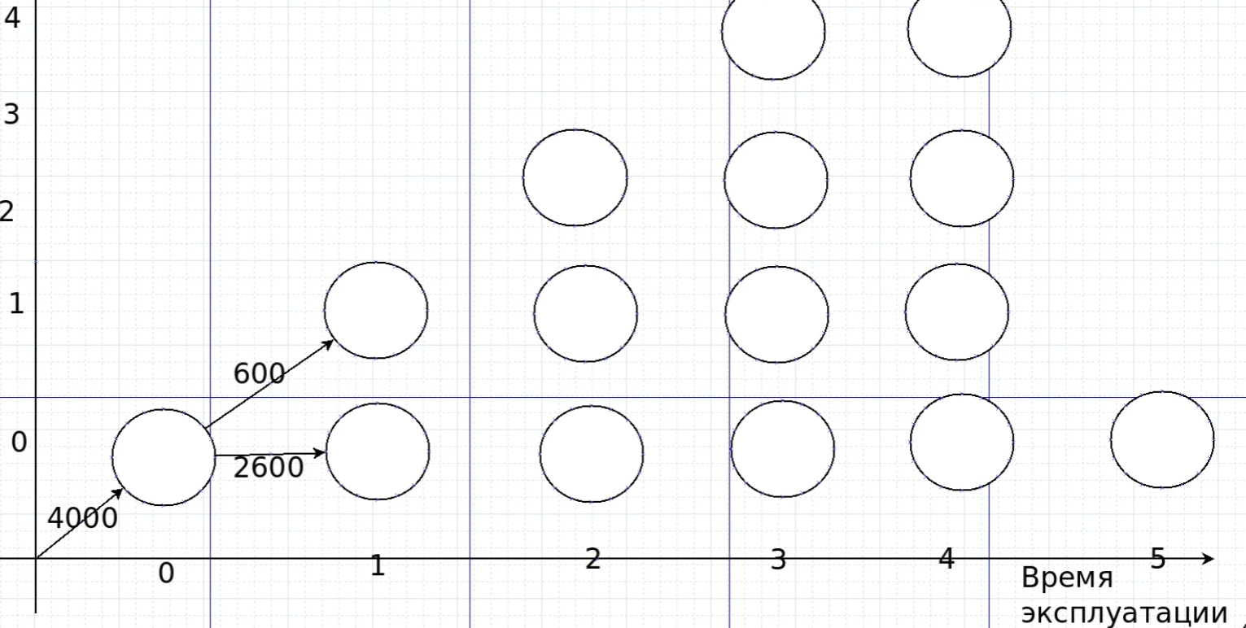

Изобразим на графике второй шаг:

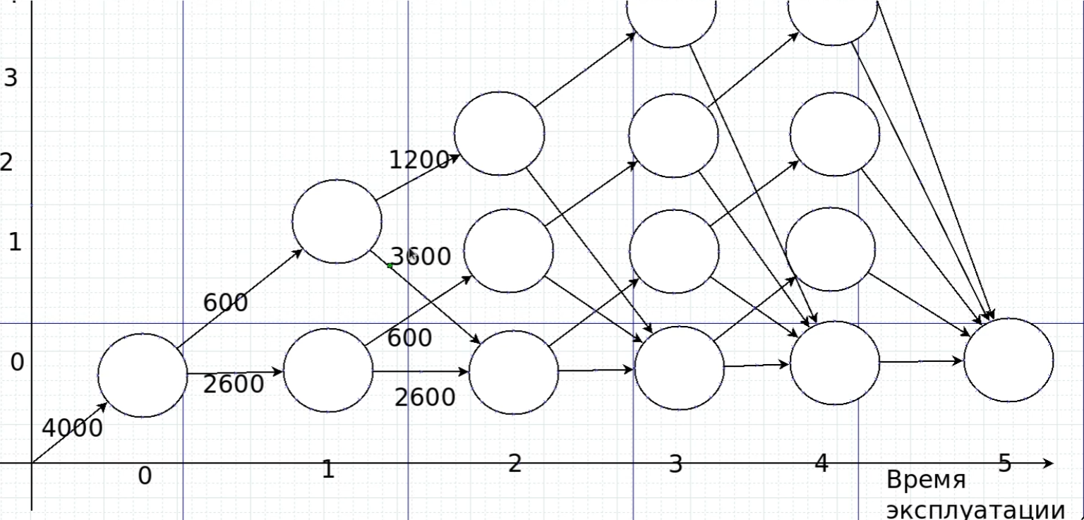

**ЛАБОРАТОРНАЯ РАБОТА №6**

Необходимо найти минимальное значение целевой функции F = x1+8x2 → min, при системе ограничений:  
-3x1+14x2≤78, (1)  
5x1-6x2≤26, (2)  
x1+4x2≤26, (3)  
x1 ≥ 0, (4)  
x2 ≥ 0, (5)  
Шаг №1. Построим область допустимых решений, т.е. решим графически систему неравенств. Для этого построим каждую прямую и определим полуплоскости, заданные неравенствами (полуплоскости обозначены штрихом).  
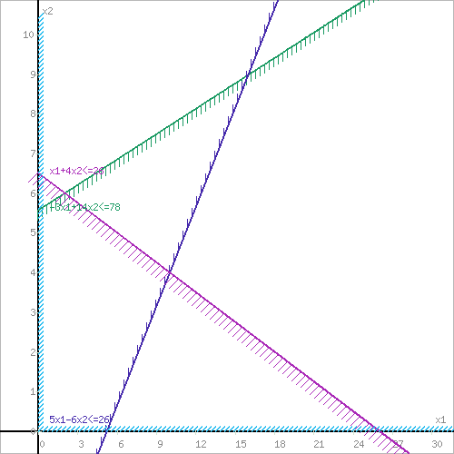  
или  
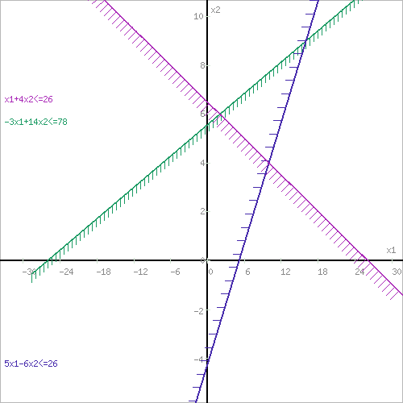  
Шаг №2. Границы области допустимых решений.  
Пересечением полуплоскостей будет являться область, координаты точек которого удовлетворяют условию неравенствам системы ограничений задачи.  
Обозначим границы области многоугольника решений.  
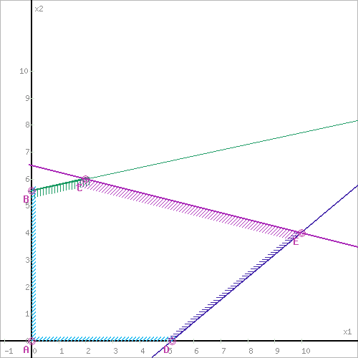  
Шаг №3. Рассмотрим целевую функцию задачи F = x1+8x2 → min.  
Построим прямую, отвечающую значению функции F = x1+8x2 = 0. Вектор-градиент, составленный из коэффициентов целевой функции, указывает направление максимизации F(X). Начало вектора – точка (0; 0), конец – точка (1;8). Будем двигать эту прямую параллельным образом. Поскольку нас интересует минимальное решение, поэтому двигаем прямую до первого касания обозначенной области. На графике эта прямая обозначена пунктирной линией.  
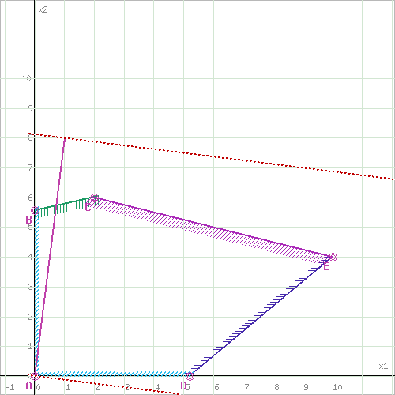  
Прямая **F(x) = const** пересекает область в точке A. Так как точка A получена в результате пересечения прямых **(4)** и **(5)**, то ее координаты удовлетворяют уравнениям этих прямых:  
x1=0  
x2=0  
Решив систему уравнений, получим: x1 = 0, x2 = 0  
Откуда найдем минимальное значение целевой функции:  
F(x) = 1*0 + 8*0 = 0

Необходимо найти максимальное значение целевой функции F = x1+8x2 → max, при системе ограничений:  
-3x1+14x2≤78, (1)  
5x1-6x2≤26, (2)  
x1+4x2≤26, (3)  
x1 ≥ 0, (4)  
x2 ≥ 0, (5)  
Шаг №1. Построим область допустимых решений, т.е. решим графически систему неравенств. Для этого построим каждую прямую и определим полуплоскости, заданные неравенствами (полуплоскости обозначены штрихом).  
  
или  
  
Шаг №2. Границы области допустимых решений.  
Пересечением полуплоскостей будет являться область, координаты точек которого удовлетворяют условию неравенствам системы ограничений задачи.  
Обозначим границы области многоугольника решений.  
  
Шаг №3. Рассмотрим целевую функцию задачи F = x1+8x2 → max.  
Построим прямую, отвечающую значению функции F = x1+8x2 = 0. Вектор-градиент, составленный из коэффициентов целевой функции, указывает направление максимизации F(X). Начало вектора – точка (0; 0), конец – точка (1;8). Будем двигать эту прямую параллельным образом. Поскольку нас интересует максимальное решение, поэтому двигаем прямую до последнего касания обозначенной области. На графике эта прямая обозначена пунктирной линией.  
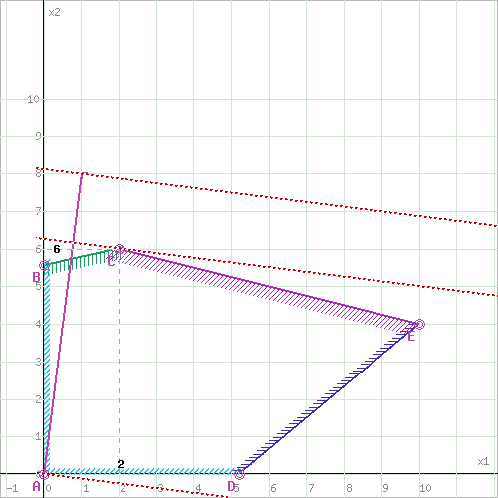  
Прямая **F(x) = const** пересекает область в точке C. Так как точка C получена в результате пересечения прямых **(1)** и **(3)**, то ее координаты удовлетворяют уравнениям этих прямых:  
-3x1+14x2=78  
x1+4x2=26  
Решив систему уравнений, получим: x1 = 2, x2 = 6  
Откуда найдем максимальное значение целевой функции:  
F(x) = 1*2 + 8*6 = 50

Контрольные вопросы:

1 На чем основан графический метод решения задачи линейного программирования?

Графический метод основан на геометрическом представлении допустимых решений и целевой функции задачи. Каждое из неравенств задачи линейного программирования определяет на координатной плоскости некоторую полуплоскость.

2 Какие задачи линейного программирования можно решать графическим методом?

Применяется в основном при решении задач двумерного пространства и только некоторых задач трёхмерного пространства, так как довольно трудно построить многогранник решений, который образуется в результате пересечения полупространств.

3 Каким может быть многоугольник решений?

Многоугольник решений может быть плоским многоугольником, неограниченным многоугольным множеством, отрезком.

4 Что геометрически означает каждое неравенство в системе ограничений?

Каждое из неравенств системы ограничений задачи геометрически определяет полуплоскость, содержащую граничные прямые и расположенную по одну сторону от нее.